Глава 4

СИГНАЛИЗАЦИЯ

ПО ТРЕХПРОВОДНЫМ

СОЕДИНИТЕЛЬНЫМ ЛИНИЯМ

Когда-нибудь дошлый историк
Возьмет и напишет про нас,
И будет насмешливо - горек
Его непоспешный рассказ.
Напишет он с чувством и толком,
Ошибки учтет наперед,
И все он расставит по полкам,
И всех по костям разберет.
А. Галич

4.1. ОСНОВЫ БАТАРЕЙНОГО СПОСОБА СИГНАЛИЗАЦИИ
С учетом ограниченного объема книги протокол сигнализации по трехпроводным аналоговым соединительным линиям описывается не настолько детально, как это следует из эпиграфа. Тем не менее, относительно подробные спецификации сигнализации по трехпроводным соединительным линиям в данной главе обусловлены тем, что этот протокол являлся основным способом межстанционной сигнализации на городских телефонных сетях Советского Союза, начиная с введения в послевоенные годы на этих сетях первой отечественной декадно-шаговой АТС-47. Даже сейчас этот протокол остается наиболее распространенной аналоговой системой сигнализации на местных телефонных сетях, хотя сегодня его использование на ГТС разрешается только в виде исключения и тормозит дальнейшее развитие сети при замене аналоговых станций на цифровые.
Сам по себе принцип батарейной сигнализации достаточно экономичен и может быть использован на больших расстояниях, чем обычные системы с размыканием шлейфа. Существенными при этом являются высоковольтный метод формирования линейных сигналов и относительно большая длительность их передачи, что облегчает устойчивый к временным и амплитудным искажениям прием. Недостатком батарейного способа передачи является влияние разности потенциалов заземлений станционных батарей различных АТС.
Данный способ первоначально применялся при связи декадно-шаговых АТС между собой на различных сетях. Пример такого способа сигнализации для телефонной сети Великобритании дан в таблице 4.1.

Таблица 4.1. Примеры сигналов в типовой DC системе сигнализации (система UK. DC2)
Сигнал | Состояние линии
Исходное состояние | Отрицательный полюс батареи  на одном проводе, земля на  другом проводе
Занятие | Переполюсовка тока шлейфа
Цифры номера | Переполюсовка тока шлейфа  с частотой 10 имп./с
Ответ | Заземленный шлейф
Отбой | Переполюсовка состояния занятия,  т.е. возврат в исходное состояние  шлейфа

Наиболее распространенный способ батарейной линейной сигнализации на российских телефонных сетях предусматривает передачу линейных сигналов по проводам а, b, с и «земли» в качестве вспомогательного провода. Пределы изменения напряжения от 50 до 74 В с учетом разности потенциалов заземлителей различных АТС, равной ± 8 В. Провода а и b используются для передачи как речевых сигналов, так и сигналов управления и взаимодействия. По проводу с передаются только сигналы занятия соединительной линии (СЛ), разъединения и блокировки СЛ. Длина линии ограничивается затуханием речевых сигналов и искажением характеристик импульсов набора номера.

Этот вариант передачи сигналов батарейным способом показан на рис. 4.1. Здесь используются станционная батарея и земля в качестве обратного провода. Реле получает питание от батарей передающей и приемной станций.
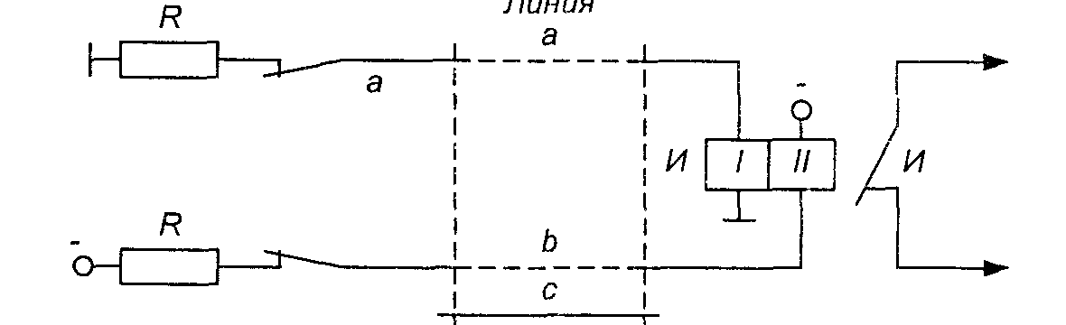
Рис. 4.1. Передача сигналов батарейным способом
Модификацией схемы, изображенной на рис. 4.1, является схема передачи сигналов быстродействующим полярным кодом (рис. 4.2). При срабатывании контактов реле Р₁, создается сигнал одного направления, при одновременном срабатывании контактов Р₁, и Р₂, - обратного направления. Приемное реле Пр - поляризованное; в зависимости от направления сигнала замыкаются его контакты 1-2 или 1-3. Полярный код позволяет уменьшить время передачи сигналов управления. Время передачи кодовых сигналов составляет около 30 мс для каждого элементарного сигнала (без учета паузы) или от 30 до 150 мс для кодовой комбинации.
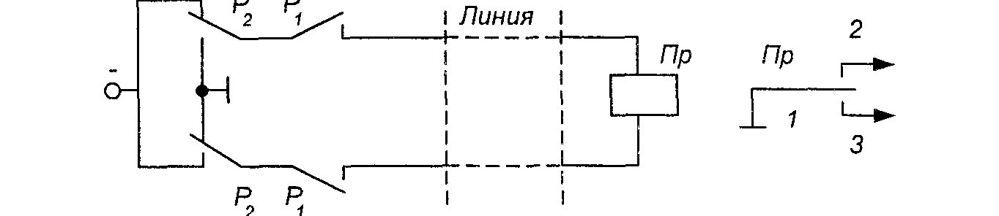
Рис. 4.2. Передача сигналов быстродействующим полярным кодом
Различные АТС на российских телефонных сетях общего пользования, поддерживающие трехпроводный интерфейс, приведены в табл. 4.2.
Таблица 4.2. Основные типы станций, взаимодействующих по трехпроводным СЛ, ЗСЛ и СЛМ
Тип станции | Область применения | Система
АТСК | Городская АТС | Координатная
АТСК-У | Городская АТС | Координатная
АТС-АМЭ | Городская АТС | Координатная
АТСК-50/200 | Сельская АТС/УПАТС | Координатная
АТСК-100/2000 | Сельская АТС/УПАТС | Координатная
КВАНТ | Городская АТС/УПАТС | Квазиэлектронная
КВАРЦ | АМТС | Квазиэлектронная
АМТС-2 | АМТС | Координатная
АМТС-3 | АМТС | Координатная
АТС-47 | Городская АТС | Декадно-шаговая
АТС-54 | Городская АТС | Декадно-шаговая
УАТС-100/400 | УПАТС | Декадно-шаговая
ARE-11 | Городская АТС | Квазиэлектронная
ARE-13 | АМТС | Квазиэлектронная
МТ-10С | АМТС/городская АТС | Квазиэлектронная
MT-20/25 | Городская АТС | Цифровая

Таблица 4.3. Коды передачи линейных сигналов по трехпроводным СЛ

* В скобках указан тип линии, по которой передается данный линейный сигнал.
* * Значение сопротивлений провода с указано в таблице в зависимости от типа кабеля.
Взаимодействие декадно-шаговых АТС между собой зависит от величины сопротивления провода с, по которому осуществляется проба свободности трехпроводной СЛ и ее занятие. Согласованная работа приборов декадно-шаговых АТС (АТС-47, АТС-54) по трехпроводным соединительным линиям при сопротивлении провода с не выше 700 Ом осуществляется непосредственно, без установки комплектов РСЛ. При величине сопротивления провода с от 700 до 1500 Ом устанавливаются комплекты РСЛ-3 на исходящем конце трехпроводной СЛ. Этот комплект работает при напряжении АТС от 58 до 66 В и при разности потенциалов заземлений входящей и исходящей АТС не более 6 В.
В координатных АТС проба свободности СЛ и ее занятие осуществляются по разным проводам, поэтому наличие согласующих комплектов РСЛ, обеспечивающих согласование четырехпроводного выхода координатной АТС и трехпроводной СЛ, является обязательным.
В таблице 4.3 представлены коды передачи линейных сигналов и набора номера декадным кодом по трехпроводным соединительным линиям. По ходу предпринятой ниже в этой главе попытки изложить спецификации сигнализации по трехпроводным соединительным линиям аналогично тому, как это сделано в предыдущей главе, будут даны пояснения к этой таблице.
Следует сразу предупредить читателя, что приведенные в таблице 4.3 параметры будут еще дважды встречаться в данной главе, причем во всех трех случаях возможны различные значения одних и тех же параметров, Это сделано совершенно сознательно и соответствует разным целям:
а) в таблице 4.3 приведены номинальные величины и их разбросы согласно отраслевому стандарту [87];
б) при описании физических состояний процессов обработки входящего и исходящего вызовов для удаленного конца (входящей АТС в спецификациях для исходящего вызова и исходящей АТС в спецификациях для входящего вызова) эти же величины иногда могут иметь больший разброс, чем в таблице 4.3, т.к. отражают реально существующую на практике картину, которая, к сожалению, иногда бывает еще хуже, чем в [87];
в) при описании тех же физических состояний процессов обработки входящего и исходящего вызовов, но уже для ближнего конца (исходящей АТС в спецификациях для исходящего вызова и входящей АТС в спецификациях для входящего вызова) эти же величины могут иметь меньший разброс, чем в таблице 4.3, т.к. являются рекомендациями по их реализации в новых, как правило, цифровых АТС и могут быть лучше, чем в [87].
Подобные разночтения в этих трех вариантах весьма редки, но так как изложенный подход будет использоваться и для описаний других видов сигнализации в других главах этой книги, сделанное предупреждение представляется уместным.
Собственно говоря, этот подход уже использовался и в предыдущей главе, однако в силу специфики сигнализации по двум ВСК в тракте ИКМ все сводилось, в основном, к величинам тайм-аутов. Например, наряду с номинальными разбросами длительностей импульсов и пауз набора номера из [87], при приеме их рекомендуется распознавать и в несколько более широком диапазоне (до 150 мс), а в то же время при передаче строго фиксировать их длительности (50 мс для импульса и 50 мс для паузы).
Структура SDL-системы обработки сигнализации по трехпроводным СЛ представлена на рис. 4.3, который весьма похож на аналогичный рис. 3.4 предыдущей главы. Далее будут рассмотрены спецификации соответствующих процессов: процесса обработки исходящего вызова OTLOC TWA U.31 и процесса обработки входящего местного вызова INLOC TWA U.32 - в разделе 4.2, а процесса обработки входящего междугородного вызова INTOL TWA U.33 - в разделе 4.3.

4.2. ЛИНЕЙНАЯ СИГНАЛИЗАЦИЯ: МЕСТНЫЙ ВЫЗОВ
Описание процессов сигнализации при местном вызове начинается с исходящего вызова.
С учетом необходимости внимательного рассмотрения физического уровня, от которого автор был избавлен в предыдущей главе благодаря простоте и соответствию, международным стандартам стыка ИКМ, описания процессов OTLOC, INLOC и INTOL будут начинаться с описаний основных состояний на физическом уровне.
Итак, имеются следующие состояния для исходящего соединения по трехпроводной СЛ:
S0 - исходное состояние,
S1 - предответное состояние,
S2 - состояние передачи импульса при декадном наборе,
S3 - состояние передачи паузы при декадном наборе номера,
S4 - состояние межцифрового интервала при декадном наборе,
S5 - разговорное состояние,
S6 - занятость абонента Б,
S7 - блокировка соединительной линии.
Ниже приведены описания этих состояний на физическом уровне. Следует подчеркнуть, что эти описания составлены специально для процесса обработки исходящего вызова и представляют рекомендуемые значения входных сопротивлений проводов на стороне исходящей АТС и
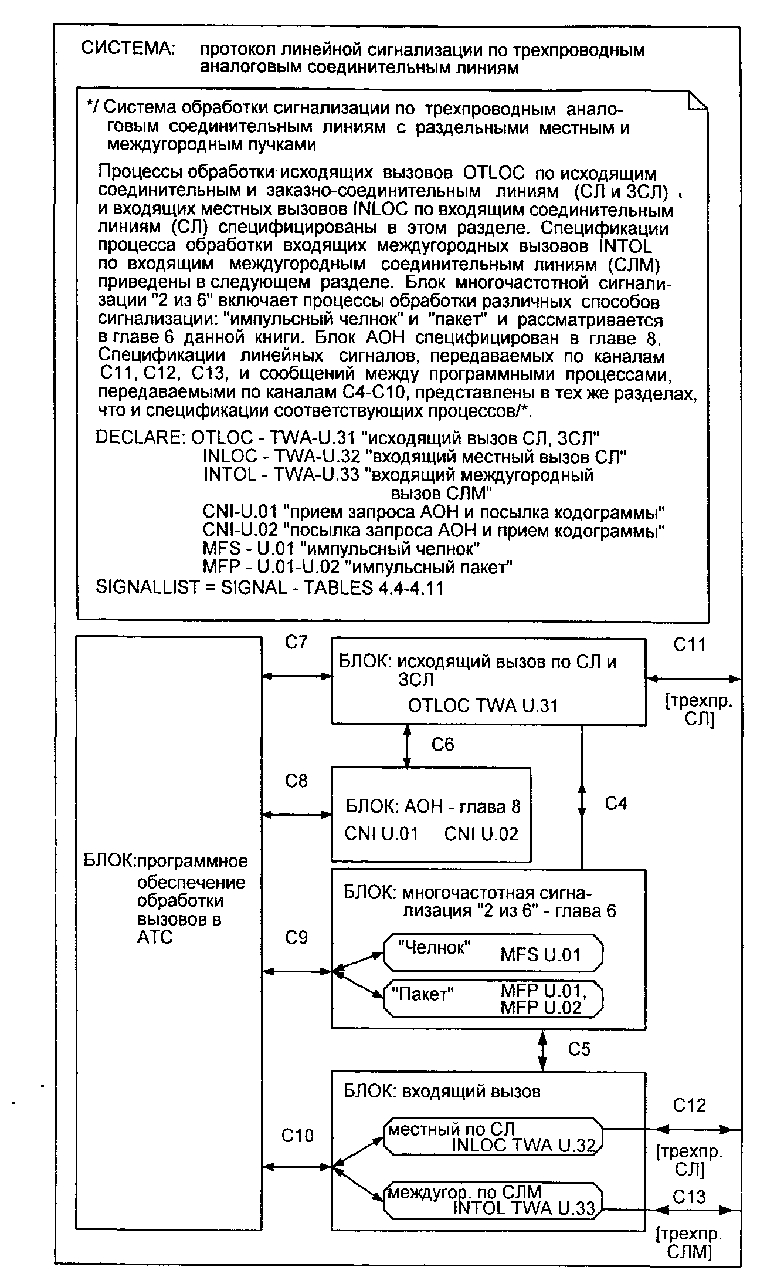
Рис. 4.3. Структура SDL-системы обработки линейной сигнализации по трехпроводным аналоговым соединительным линиям
широкий разброс встречающихся на практике входных сопротивлений проводов на стороне входящих АТС различных типов. Тем самым эти значения иногда могут отличаться от значений, приведенных выше в таблице 4.3, составленной по [87], и от значений, приведенных ниже на рис.4.4. Этот рисунок построен согласно декларированному в начале параграфа прагматическому принципу, но для входящего вызова, а потому в определенном смысле является зеркальным отражением спецификаций на рис.4.4.
Используются следующие сокращения:
Roa, Rob, Roc - a, b, с - входное сопротивление проводов, исходящий конец
Ria, Rib, Ric - а, Ь, с - входное сопротивление проводов, входящий (приемный) конец.
Заметим, что входное сопротивление СЛ (на рисунках не показано) имеет значение в пределах от 0 до 1,5 кОм.
В исходном состоянии S0 выбор нижней границы высокоомного входного сопротивления 20 кОм для подключенного к проводу с приемника на стороне исходящей АТС, обусловлен режимом срабатывания низкоомного приемника сигнала «Занятие», подключенного к проводу с на стороне входящей АТС. Превышение верхней границы этого высокоомного входного сопротивления - 24 кОм также нецелесообразно из-за увеличения чувствительности к помехам и ложным срабатываниям для подключенного к проводу с приемника на стороне входящей АТС.
В исходном состоянии S0 может быть осуществлен новый вызов и может быть принят сигнал «Блокировка» от встречной станции. При новом вызове сигнал «Занятие» посылается на местную или междугородную станцию. Время с момента занятия СЛ до начала передачи импульсов должно составлять не менее 400 мс, чтобы дать время входящей АТС/АМТС подготовиться к приему цифр.
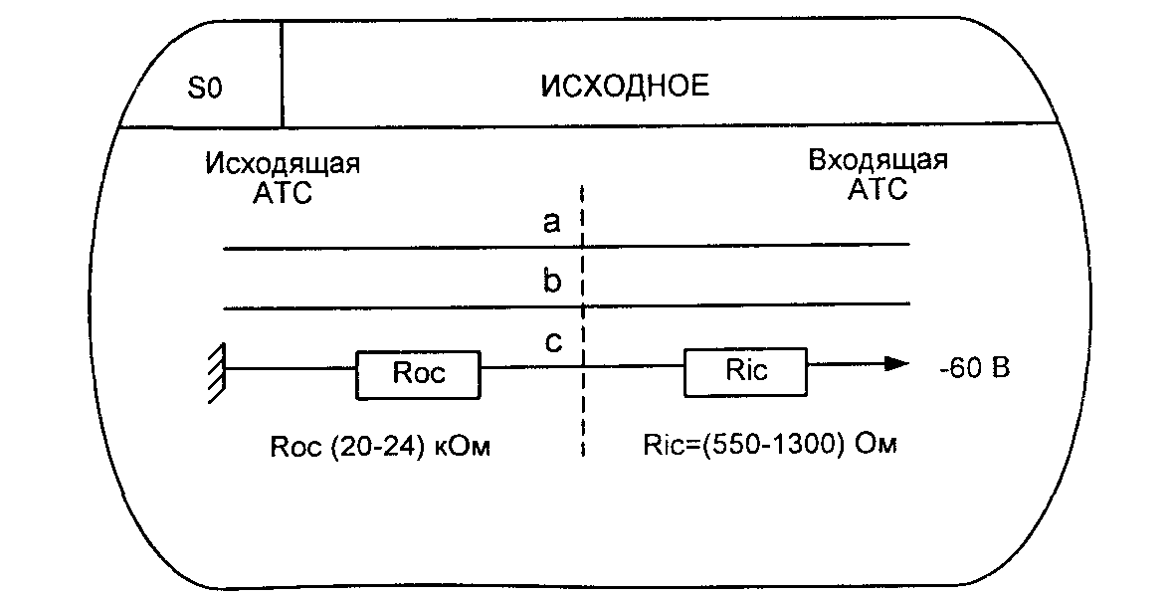
Рис. 4.4. а) исходное состояние S0 для исходящей трехпроводной СЛ
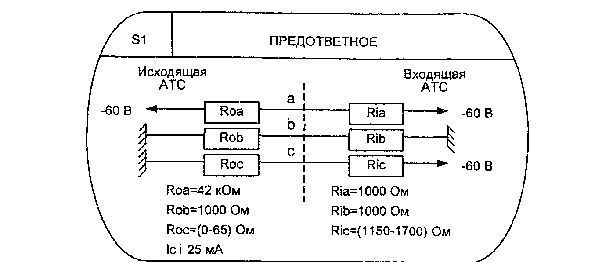
Рис. 4.4. б) предответное состояние S1
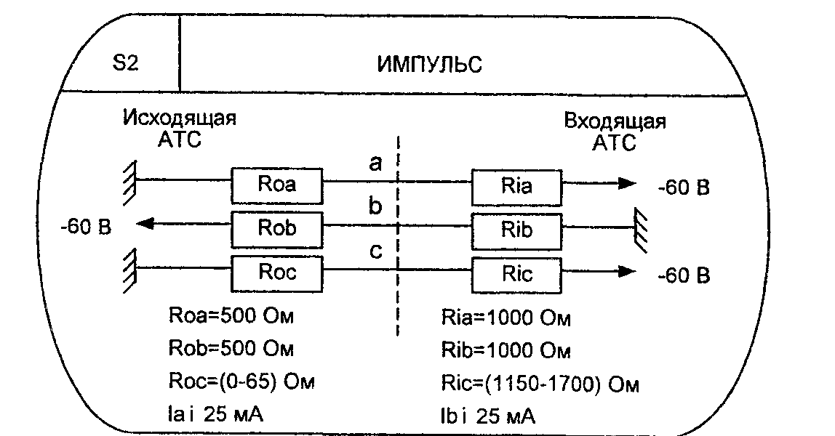
Рис. 4.4. в) состояние трансляции импульса S2
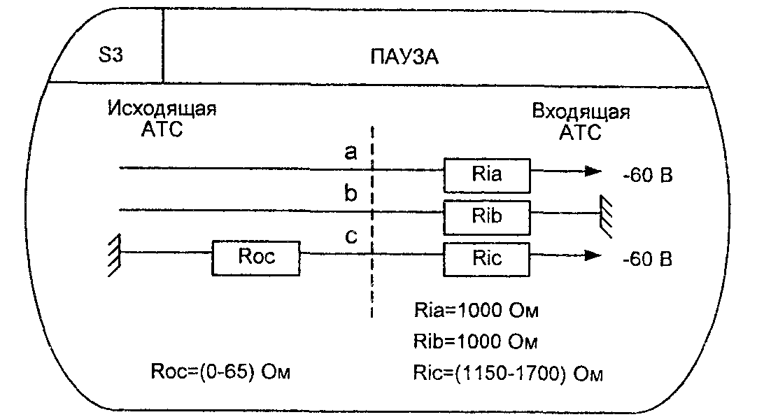
Примечание: Данное состояние полностью идентично на физическом уровне состоянию S4 – “Межцифровой интервал при декадном наборе"
Рис. 4.4. г) состояние трансляции паузы S3

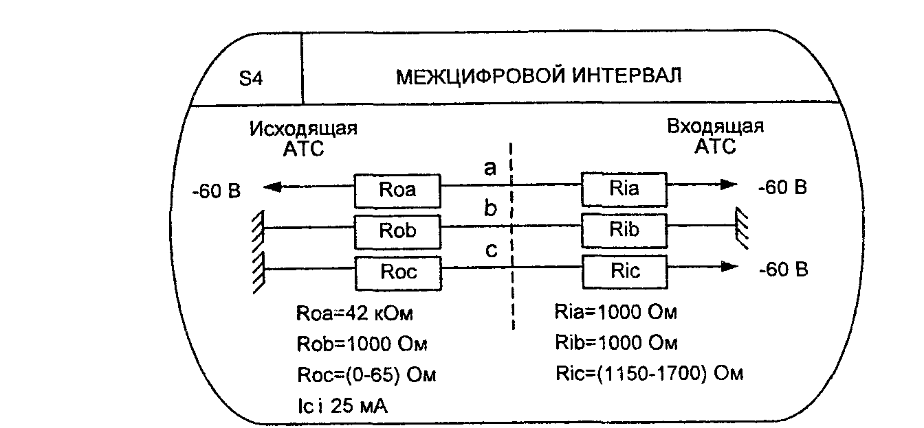
Рис. 4.4. д) состояние S4 межцифрового интервала при декадном наборе
В предответном состоянии S1 соединительная линия готова к передаче цифр набора номера. Состояние S1 также наступает после снятия ответа, если запрашивается информация АОН в процессе установления соединения. Предответное состояние может неоднократно возникать в процессе разговора.
Состояния S2, S3 и S4 характеризуются следующими временными параметрами: первая цифра передается после срабатывания выдержки времени 400 мс. Временное соотношение импульс/пауза для набора номера составляет 50 мс. После передачи цифры устанавливается таймер выдержки межцифрового интервала - 700 мс. Не разрешается передача новой цифры до тех пор, пока не прекратится действие таймера межцифрового интервала.
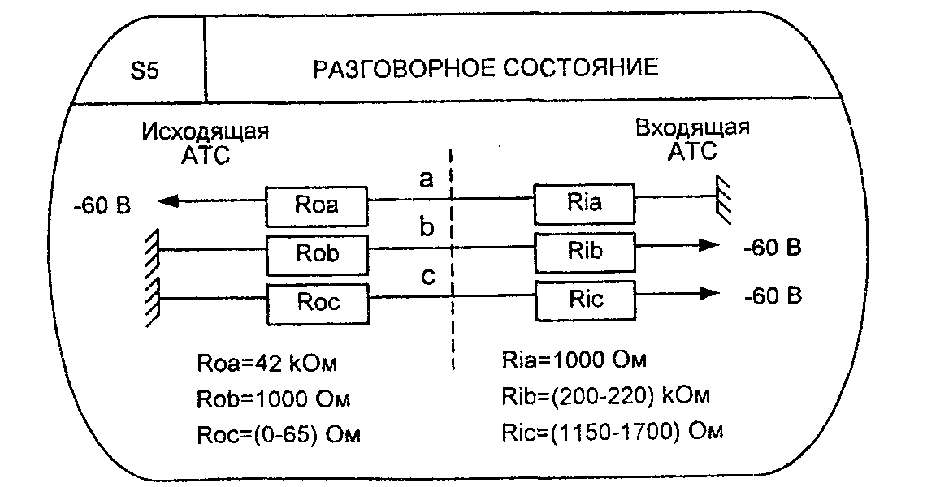
Рис. 4.4. е) разговорное состояние S5
При исходящем вызове к АМТС типов ARM-20 и ARE после занятия заказно-соединительной линии (ЗСЛ) к междугородной станции АМТС посылает сигнал «Ответ/запрос АОН». Дальнейшая передача импульсов набора невозможна до тех пор, пока АМТС не передаст сигнал «Снятие ответа», зуммер «Ответ станции» и повторно не наступит предответное состояние S1.
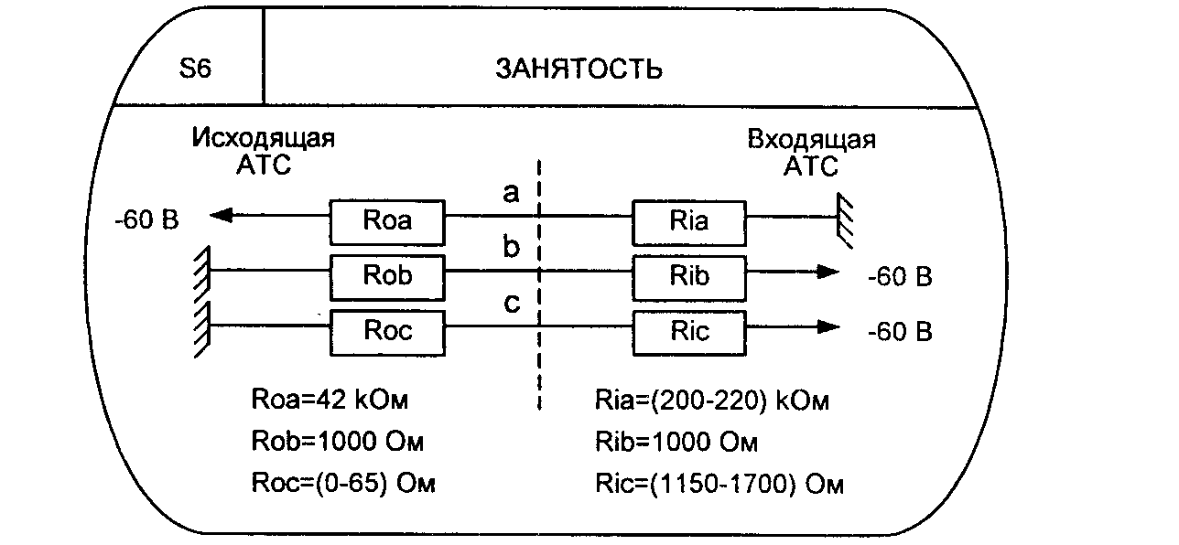
Рис. 4.4. ж) состояние S6 занятости вызываемого абонента
Сигнал «Ответ/запрос АОН» и соответствующий переход в разговорное состояние S5 могут быть после передачи «8» или после трансляции номера, а также неоднократно в процессе обработки исходящего вызова.
Линейный сигнал «Б занят» вместе с зуммером «Занято» принимается в случае занятости вызываемого абонента, а также в случае отбоя вызываемого абонента. При неуспешной передаче информации АОН с АМТС транслируется только зуммер «Занято». В ответ на это с исходящей АТС посылается сигнал «Разъединение» и соединительная линия освобождается.
Таймер выдержки времени непроизводительного занятия используется для защиты СЛ от нахождения ее в состоянии, когда она занята, но нет ответа абонента Б или отбоя абонента А. При срабатывании этой выдержки времени разговорный тракт между телефонным аппаратом абонента А и СЛ разрушается и в линию передается сигнал «Разъединение».
При запросе АОН в ответном состоянии встречная АТС должна изменить состояние СЛ с ответного на предответное. Это осуществляется передачей сигнала «Снятие ответа».
После приема этого сигнала устанавливается таймер непроизводительного занятия и СЛ переходит в предответное состояние. От АМТС всегда передается сигнал «Снятие ответа» после завершения приема информации АОН. От местной АТС сигнал «Снятие ответа» после завершения приема информации
АОН необязателен.

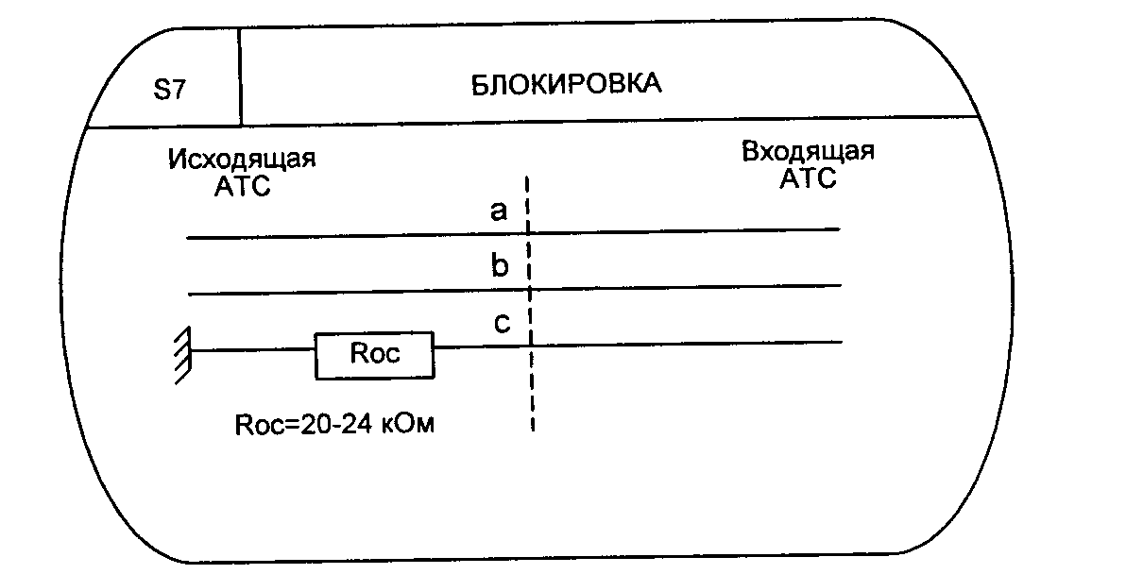
Рис. 4.4. з) состояние S7 блокировки и ожидания сигнала
«Контроль исходного состояния» (КИС) исходящей трехпроводной СЛ
После получения от входящей местной АТС или от входящей АМТС сигнала «Блокировка» данная исходящая СЛ или ЗСЛ блокируется от новых попыток ее занятия. Она не может быть занята до тех пор, пока не будет получен сигнал «Контроль исходного состояния».
На рис. 4.5 представлены примеры включения исходящих трехпроводных физических линий в различные типы входящих АТС. На этом рисунке показаны следующие типы комплектов: ПКВ - подключающий комплект входящих регистров АТСК для связи по трехпроводным СЛ от декадно-шаговых АТС. Выполняет подключение к СЛ входящего регистра (Рег.вх.) для приема импульсов набора номера в декадном коде и их передачу многочастотным кодом «2 из б» в приборы АТСК. РСЛВ-3 -входящий комплект координатной АТС для входящей связи от другой координатной АТС, оборудованной комплектом РСЛИ-3. Принимает сигналы «Занятие» и «Разъединение» по проводу с, а также контролирует исходное состояние СЛ и приборов АТС.
Аналогичные функции выполняют комплекты РСЛМП и РСЛВ-БЗ в координатной подстанции ПСК-1000 и в сельской координатной станции АТСК100/2000, соответственно.
Блок-схема процесса OTLOC обработки сигнализации по аналоговой трехпроводной СЛ (OTLOC TWAU.31) представлена на рис. 4.6.
В случае местного соединения в прямом направлении (канал С 11 на рис.4.3 и С11.1 на рис.4.6) передаются сигналы «Занятие», «Разъединение», «Импульс/пауза». При использовании на ГТС принципа двухстороннего отбоя этот список может также быть дополнен сигналом «Отбой А» (отбой вызывающего абонента). Эти сигналы, являющиеся внешними исходящими сигналами для процесса OTLOC, приведены в таблице 4.4.
В обратном направлении (канал СИ на рис. 4.3 и канал С 11.2 на рис. 4.6) передаются сигналы «Ответ/Запрос АОН», «Занятость/Отбой Б», «Блокировка», «Контроль исходного состояния канала (КИС)», снятие сигнала «Ответ/Запрос АОН». Эти сигналы, являющиеся внешними входящими сигналами для процесса OTLOC, приведены в таблице 4.5.
Сообщения от программного обеспечения обработки вызовов к процессу OTLOC приведены в таблице 4.6, а сообщения в обратном направлении — в таблице 4.7.
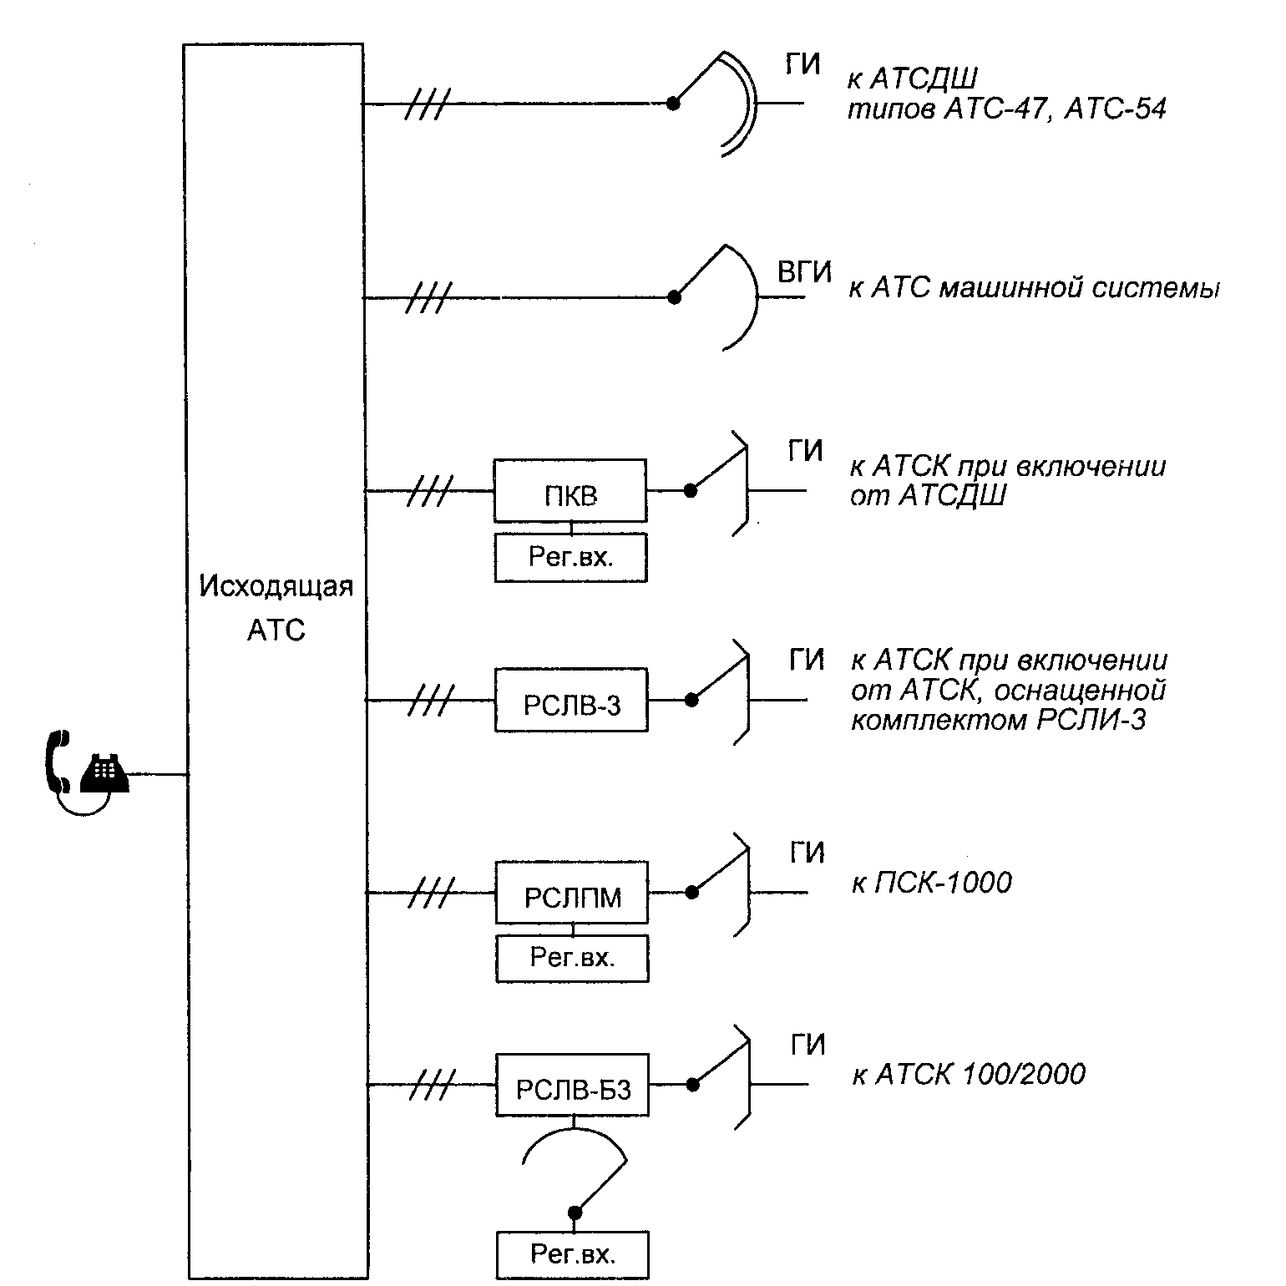
Рис. 4.5. Варианты включения исходящих трехпроводных СЛ в АТС различных типов

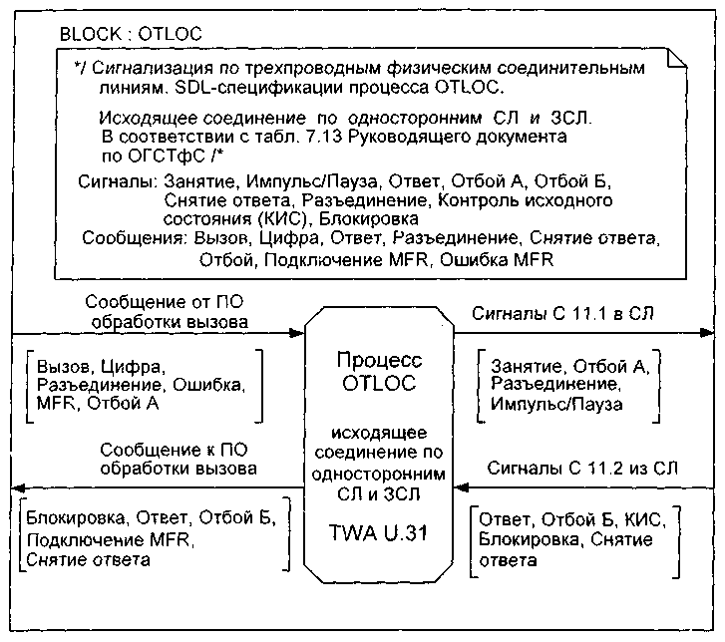
4.6. Блок-схема процесса обработки сигнализации по аналоговой трехпроводной СЛ при исходящем соединении

Таблица 4.4. Сигналы С 11.1, передаваемые в сторону трехпроводной СЛ или ЗСЛ от процесса OTLOC при исходящем соединении

№ | Напр.  сигнала | Название  сигнала | Описание | Примечание
1 |  | ЗАНЯТИЕ | Плюс на проводе с | Передается при появлении  нового вызова
2 |  | НАБОР  НОМЕРА:  Импульс  пауза  межцифровой  интервал | Плюс на проводе а  минус на проводе b  плюс на проводах а  и b | Время передачи импульса - 50 мс.  Время передачи паузы - 50 мс.  Длительность межцифрового  интервала - 700 мс
3 |  | РАЗЪЕДИНЕ-  НИЕ | Высокое входное  сопротивление на  проводе с | Передается в случае освобождения  исходящей СЛ (отбой А и др.)

Рис.
Таблица 4.5. Сигналы, принимаемые в OTLOC со стороны трехпроводной СЛ или ЗСЛ при исходящем соединении
№ | Напр.  сигнала | Название сигнала | Описание | Примечание
1 | ← | ОТВЕТ/  ЗАПРОС АОН | Плюс на проводе я | Если этот сигнал сопровождается частотой 500 Гц,  то он должен обрабатываться как запрос информации  АОН. Время распознавания сигнала 70-90 мс.  Приемник 500 Гц должен быть готов к приему  частотного сигнала через 10 мс после получения  линейного сигнала "Ответ"
2 | ← | СНЯТИЕ ЗАПРОСА  АОН | Минус па проводе а
3 | ← | ЗАНЯТОСТЬ/  ОТБОЙ Б | Минус на проводе b | Передается со стороны входящей станции в случае,  если абонент Б недоступен, занят или в случае сбоя в  процессе установления соединения, а также если  абонент Б вешает трубку в процессе разговора
4 | ← | БЛОКИРОВКА | Высокое входное  сопротивление на  проводе с | Передается на исходящую станцию в случае блокировки  линии на входящей станции
5 | ← | КОНТРОЛЬ  ИСХОДНОГО  СОСТОЯНИЯ (КИС) | Минус на проводе с | Сигнал передается входящей станцией после получения  "Разъединения" и освобождения соединительной линии  и оборудования

Таблица 4.6. Сообщения от ПО обработки вызова к OTLOC
№ | Название сообщения | Комментарии
1 | ВЫЗОВ | Команда на занятие исходящей трехпроводной СЛ
2 | ЦИФРА | Цифра номера абонента Б для трансляции декадным кодом
3 | РАЗЪЕДИНЕНИЕ
4 | ОШИБКА MFR | Ошибка при многочастотном обмене
Таблица 4.7. Сообщения к ПО обработки вызова от процесса OTLOC
№ | Название сообщения | Комментарии
1 | ОТВЕТ Б | Ответ абонента Б или запрос ин4юрмации АОН
2 | СНЯТИЕ "ОТВЕТА" | Снятие "Ответа" или снятие запроса АОН
3 | Б ЗАНЯТ | Абонент Б занят или недоступен
4 | ОТБОЙ Б | Отбой абонента Б
5 | БЛОКИРОВКА | Блокировка
6 | ИСХОДНОЕ СОСТОЯНИЕ | Переход в исходное состояние после передачи разъединения или после снятия  блокировки
7 | ПОДКЛЮЧЕНИЕ MFR | Подключение многочастотного приемопередатчика для передачи цифр номера  абонента Б методом "импульсный челнок"

На рис. 4.7 представлена диаграмма процесса OTLOC на языке SDL. На SDL-диаграмме процесса OTLOC на рис. 4.15 приняты следующие направления входящих/исходящих сигналов:
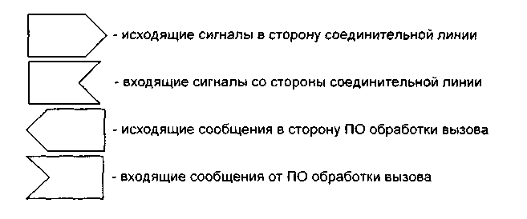

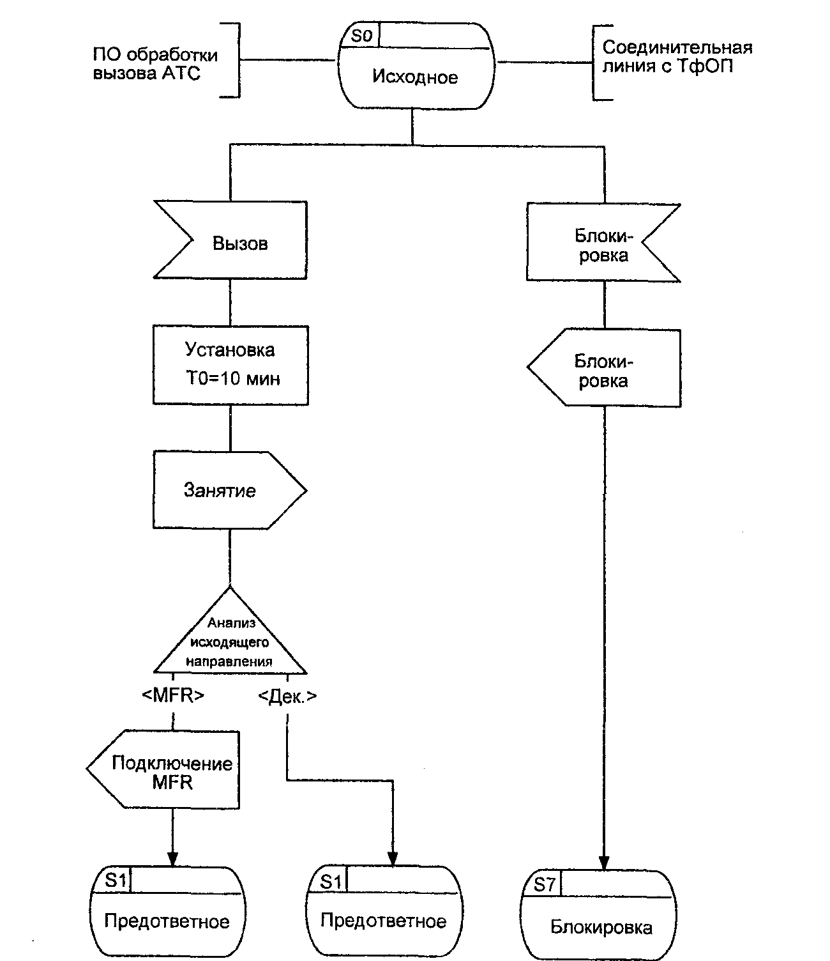
Рис. 4.7. SDL-диаграмма процесса OTLOC TWA U.31 (стр. 1 из 3) В процессе используются следующие тайм-ауты:
Т0= 10 мин- время непроизводительного занятия исходящей СЛ, Т1 = 700 мс - межцифровой интервал при декадном наборе номера, Т2 = 50 мс - длительности импульсов и пауз при декадном наборе номера.
В исходном состоянии по команде от программного обеспечения АТС о появлении нового вызова устанавливается тайм-аут ТО, равный 10 минутам и представляющий собой временное ограничение непродуктивного занятия разговорного канала, и посылается сигнал «Занятие» в сторону входящей АТС.
Читатель, вероятно, уже обратил внимание на отсутствие в SDL-диаграмме процесса OTLOC TWAU.31 на рис.4.7 состояния ожидания подтверждения занятия, которое имеется в аналогичной SDL-диаграмме процесса OTLOC CAS U.21 на рис.З.б.
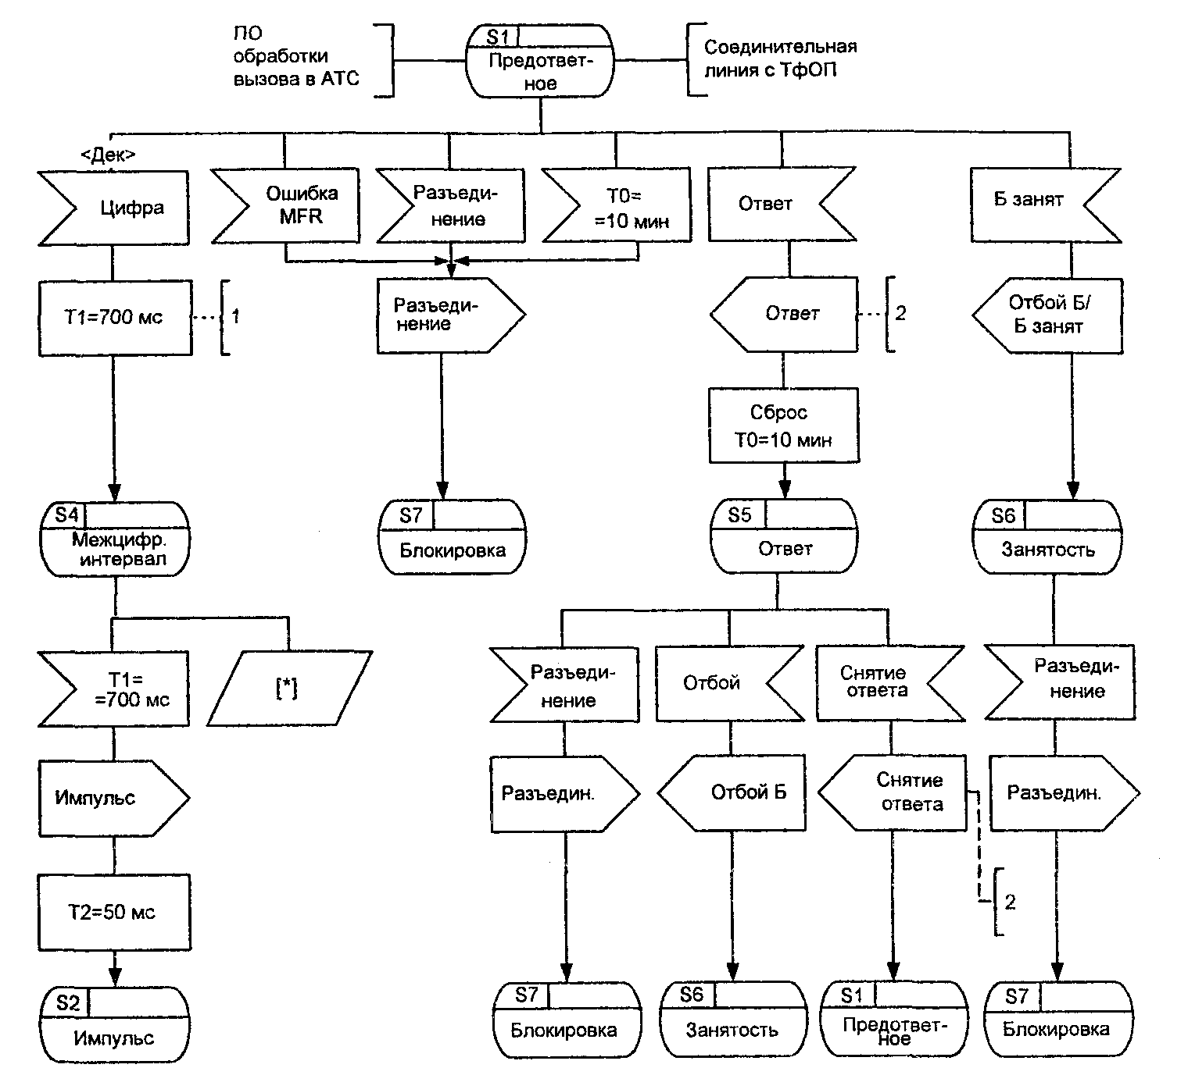
1. Для интервала перед первой цифрой может быть установлен ) тайм-аут 400 мс
2. Передается также в процесс АОН.
Рис. 4.7. SDL-диаграмма процесса OTLOC TWA U.31 (стр. 2 из 3)
Это связано с определенными затруднениями для современных цифровых АТС в определении сигнала «Подтверждение занятия» в исходящей трехпроводной СЛ.
Компенсацией отсутствия этой процедуры является вводимый тайм-аут перед трансляцией первого импульса первой цифры декадного набора номера или перед передачей первой цифры номера многочастотным способом в коде «2 из б» методом «импульсный челнок» (глава 6).
В первом случае цифры номера поступают от программного обеспечения исходящей АТС в описываемый здесь процесс OTLOC для трансляции импульсов и пауз по обоим проводам а и Ь. Трансляция каждой цифры (включая и первую цифру номера) начинается с межцифрового интервала. Длительность межцифрового интервала Ti=700 мс, причем для интервала перед первой цифрой эту величину можно уменьшить до400 мс.

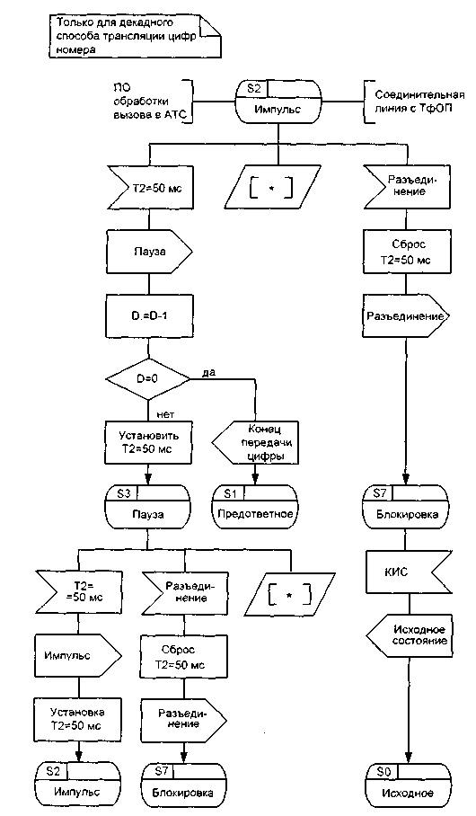

Рис. 4.7. SDL-диаграмма процесса OTLOC TWA U.31 (стр. 3 из 3)
После этого трансляция импульсов и пауз набора номера осуществляется с длительностью 50 мс.
Во втором случае направляется сообщение в ПО о подключении соответствующего многочастотного приемопередатчика MFR и также осуществляется переход в предответное состояние S 1.
В этом состоянии 81 возможно появление сообщений от программного обеспечения исходящей АТС, связанных либо с ошибкой MFR, либо с отбоем вызывающего абонента А, либо со срабатыванием тайм-аута ограничения непродуктивного занятия линии. Во всех трех случаях направляется сигнал «Разъединение» путем установки высокоомного входного сопротивления 20-24 кОм на проводе с, после чего ожидается сигнал «Контроль исходного состояния». В предответном состоянии возможно также появление сигнала «Занятость/Отбой Б» (плюс по а через 200 кОм и минус по Ь через 1 кОм), после чего осуществляется переход в состояние занятости S6 с последующей посылкой сигнала «Разъединение» в сторону входящей АТС (высокоомное сопротивление 20-24 кОм на проводе с) и переход в вышеупомянутое состояние ожидания контроля исходного состояния.
Другой поступающий в предответном состоянии сигнал «Ответ/Запрос АОН» (плюс по я через 1 кОм) инициирует подключение процесса АОН, включающего соответствующий приемник 500 Гц на предмет выяснения ситуации: является ли данный сигнал запросом АОН или реальным ответом абонента Б (глава 8). В первом случае в разговорном состоянии S5 после обработки сигнала запроса АОН и передачи кодограммы категории и номера абонента А, как правило, происходит снятие ответа (минус по проводу я), возвращающего данный процесс OTLOC в предответное состояние S1.
В случае реального сигнала «Ответ» выход из состояния S5 осуществляется либо в случае отбоя абонента Б, о чем свидетельствует появление линейного сигнала «Отбой Б» (плюс по а через 200 кОм и минус по b через 1 кОм) и переход в состояние занятости S6, либо когда вызывающий абонент А вешает трубку. В последнем случае приходит сообщение о разъединении от ПО исходящей АТС, согласно которому в исходящую трехпроводную СЛ направляется линейный сигнал «Разъединение» (высокоомное сопротивление 20-24 кОм на проводе с), и процесс переходит в состояние блокировки S7 вплоть до прихода сигнала «Контроль исходного состояния» (КИС).
Если используется принцип двухстороннего отбоя, то в случае отбоя абонента А приходит сообщение «Отбой А» и в линию передается сигнал «Отбой А» путем установки минуса через 1 кОм на проводе а.
Спецификации INLOC TWA U.32 начинаются с физических состояний, представленных на рис.4'.8.
Процесс INLOC имеет следующие состояния:
50 - исходное состояние,
51 - предответное состояние,
52 - состояние приема импульса при декадном наборе,
53 - состояние приема паузы при декадном наборе, S5 - разговорное состояние при ответе абонента Б,
56 - занятость (ожидание разъединения),
57 - состояние блокировки канала,
58 - отбой А (при двухстороннем отбое),
59 - распознавание разъединения.
В исходном состоянии SO входящая АТС поддерживает -60 В через 500 Ом на проводе с и открытые состояния проводов а и Ь. На исходящей АТС провод с через сопротивление не ниже 3.7 кОм подключен к земле, а состояния проводов а и Ь значения не имеют.
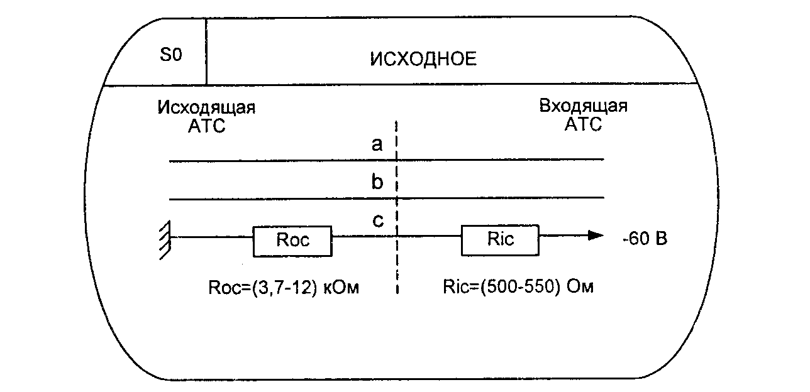
Рис. 4.8. а) исходное состояние SO при входящем местном вызове
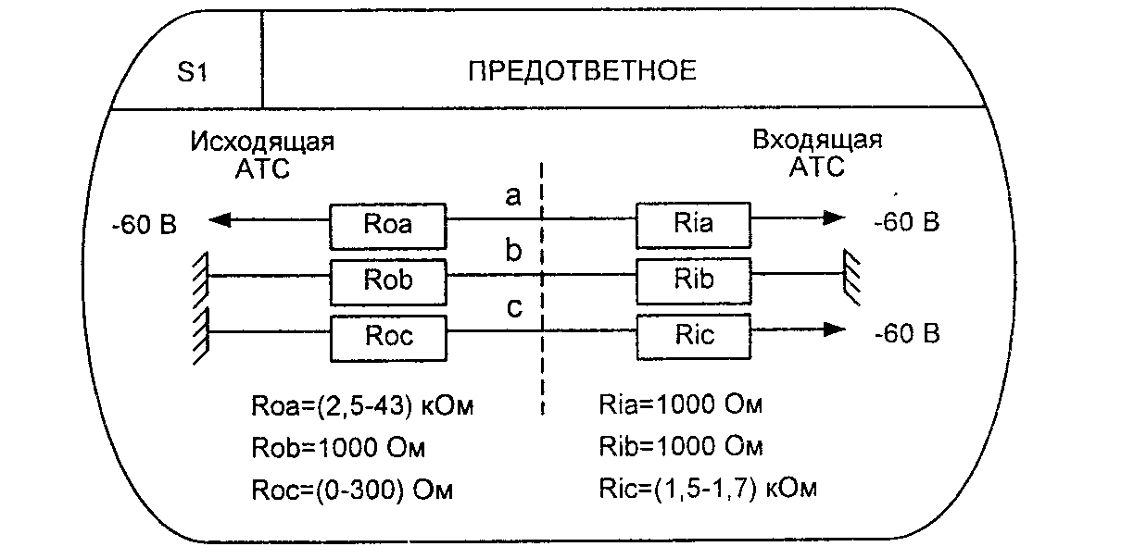
Рис. 4.8. б) предответное состояние S1 при входящем местном вызове

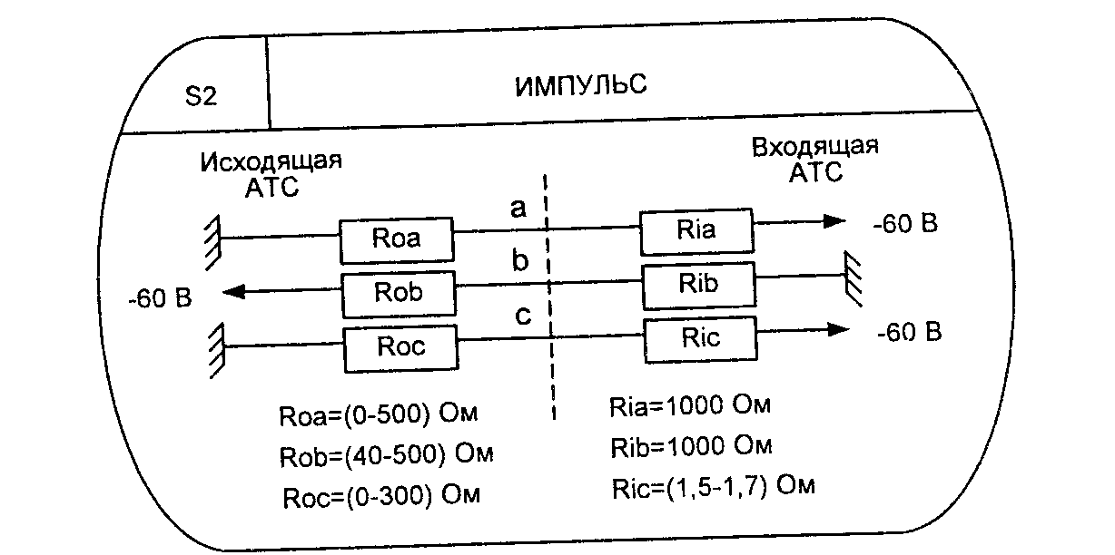
Рис. 4.8. в) состояние приема импульса S2 при входящем местном вызове
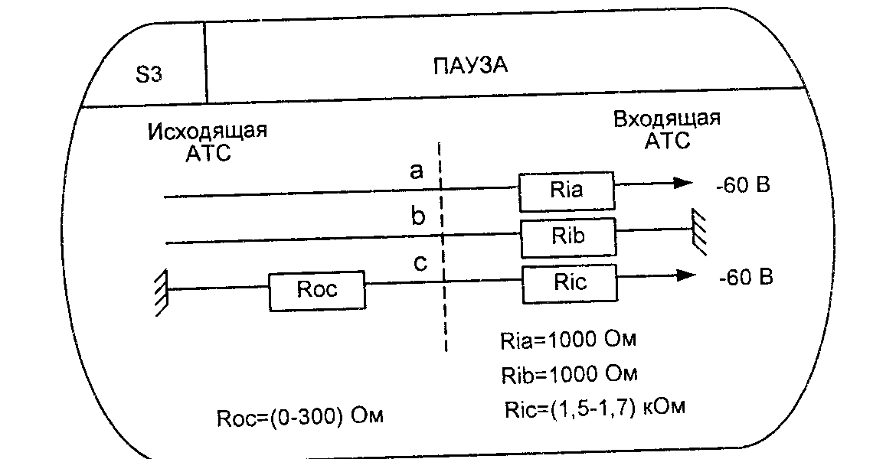
Примечание: Данное состояние полностью идентично на физическом уровня состоянию межцифрового интервала при декадном наборе S4
Рис. 4.8. г) состояние приема паузы S3 при входящем местном вызове
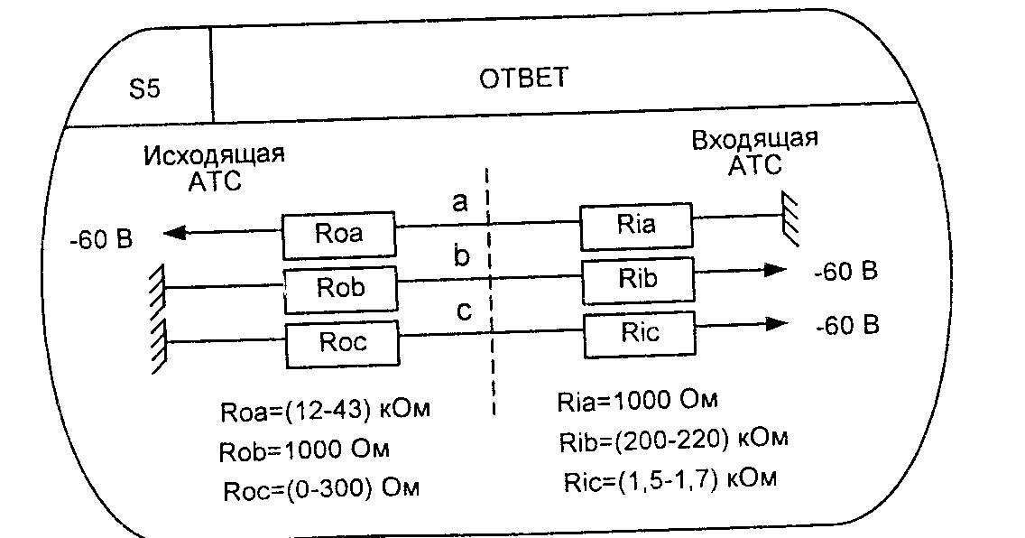
Рис. 4.8. д) разговорное состояние S5 при входящем местном вызове
Рис. 4.8. в) состояние приема импульса S2 при входящем местном вызове
Примечание: Данное состояние полностью идентично на физическом уровня состоянию межцифрового интервала при декадном наборе S4
Рис. 4.8. г) состояние приема паузы S3 при входящем местном вызове
Рис. 4.8. д) разговорное состояние S5 при входящем местном вызове
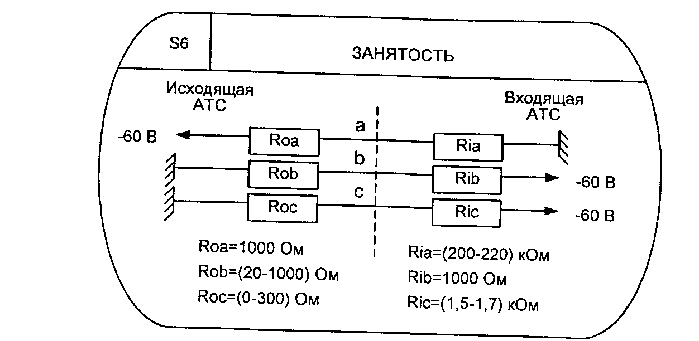
Рис. 4.8. е) состояние S6 занятости вызываемого абонента при входящем местном вызове
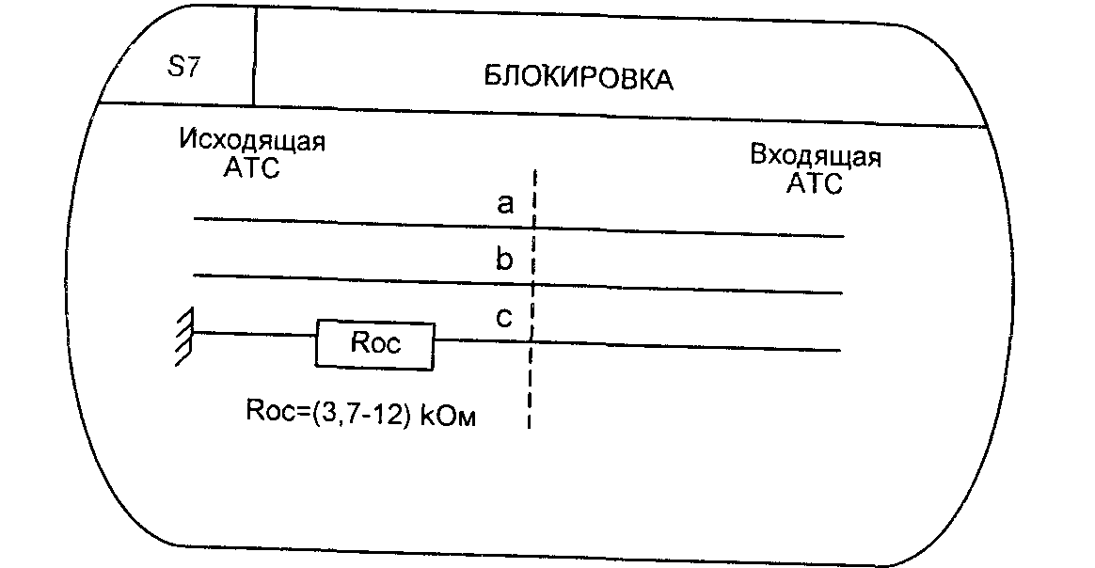
Рис. 4.8. ж) состояние S7 блокировки и ожидания сигнала
«Контроль исходного состояния» (КИС) при входящем местном вызове
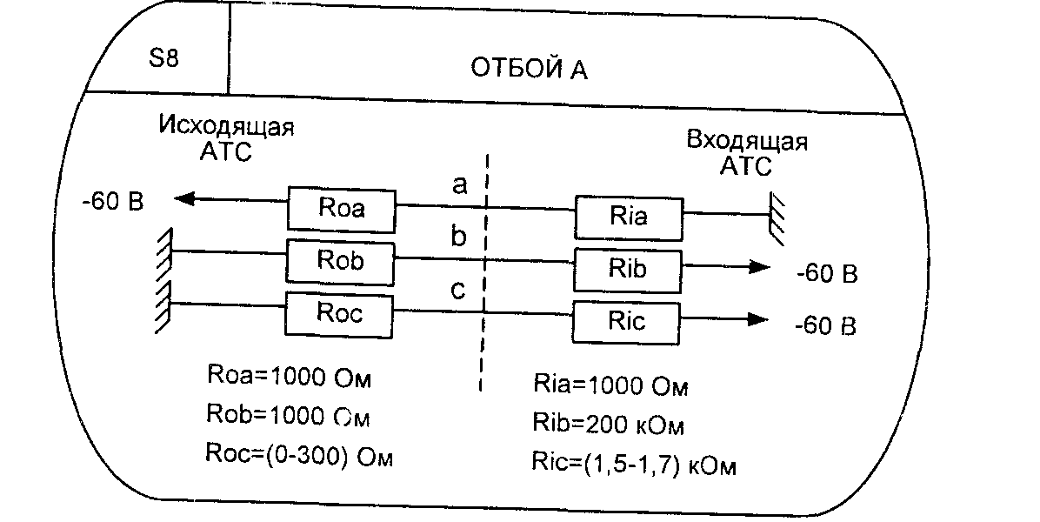
Рис. 4.8. з) состояние S8 отбоя вызывающего абонента при входящем местном вызове

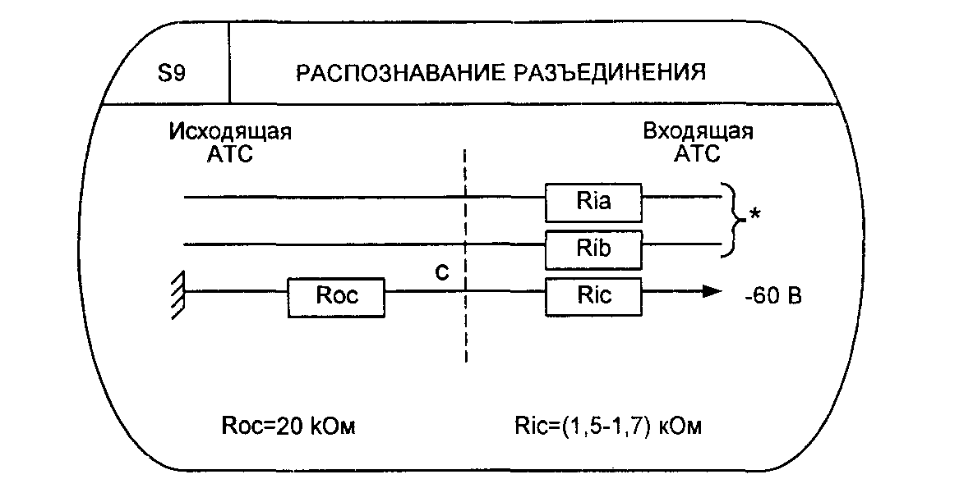
*') может соответствовать любому из предыдущих состояний
Рис. 4.8. и) состояние S9 распознавания разъединения

Варианты подключений входящих трехпроводных физических линий в различные типы исходящих АТС представлены на рис. 4.9. На рисунке показаны следующие типы комплектов:
РСЛ-3 используется в исходящих СЛ декадно-шаговых АТС типов АТС-47 и АТС-54 при сопротивлении провода с в пределах от 700 Ом до 1500 Ом.
РСЛ п/о используется для связи от координатных АТС и декадно-шаговых АТС-47, АТС-54 к АТС машинной системы. Комплект жестко связан с регистром промоборудования и транслирует сигналы взаимодействия в виде, определяемом машинной АТС.
ИКЗСЛ используется для исходящей связи по заказно-соединительным трехпроводным линиям, устанавливается на исходящем конце и выполняет подключение промрегистра, который осуществляет прием импульсов набора. После отключения регистра разговорные провода подключаются к СЛ.
РСЛИ-3 - исходящий комплект координатной АТС для исходящей связи к другой координатной АТС, оборудованной комплектом РСЛВ-3. Передает сигналы «Занятие» и «Разъединение» по проводу с, а также контролирует исходное состояние СЛ и приборов АТС.
ВК используется для связи от АТС машинной системы к АТСК, АТС-47, АТС-54 и транслирует сигналы управления и взаимодействия машинной АТС в трехпроводной СЛ.
Обработка входящего местного вызова по трехпроводным соединительным линиям осуществляется блоком INLOC, состоящим из одного одноименного процесса INLOC, спецификация которого также приведена в этом разделе. Структура блока обработки входящих местных вызовов INLOC представлена на рис.4.10.
Изменения физических параметров проводов a, b и с, формирующие соответствующие линейные сигналы процесса INLOC TWA U.32 (канал С12 на рис.4.3, а также каналы С12.1 и С12.2 на рис.4.10), представлены на рис.4.8.
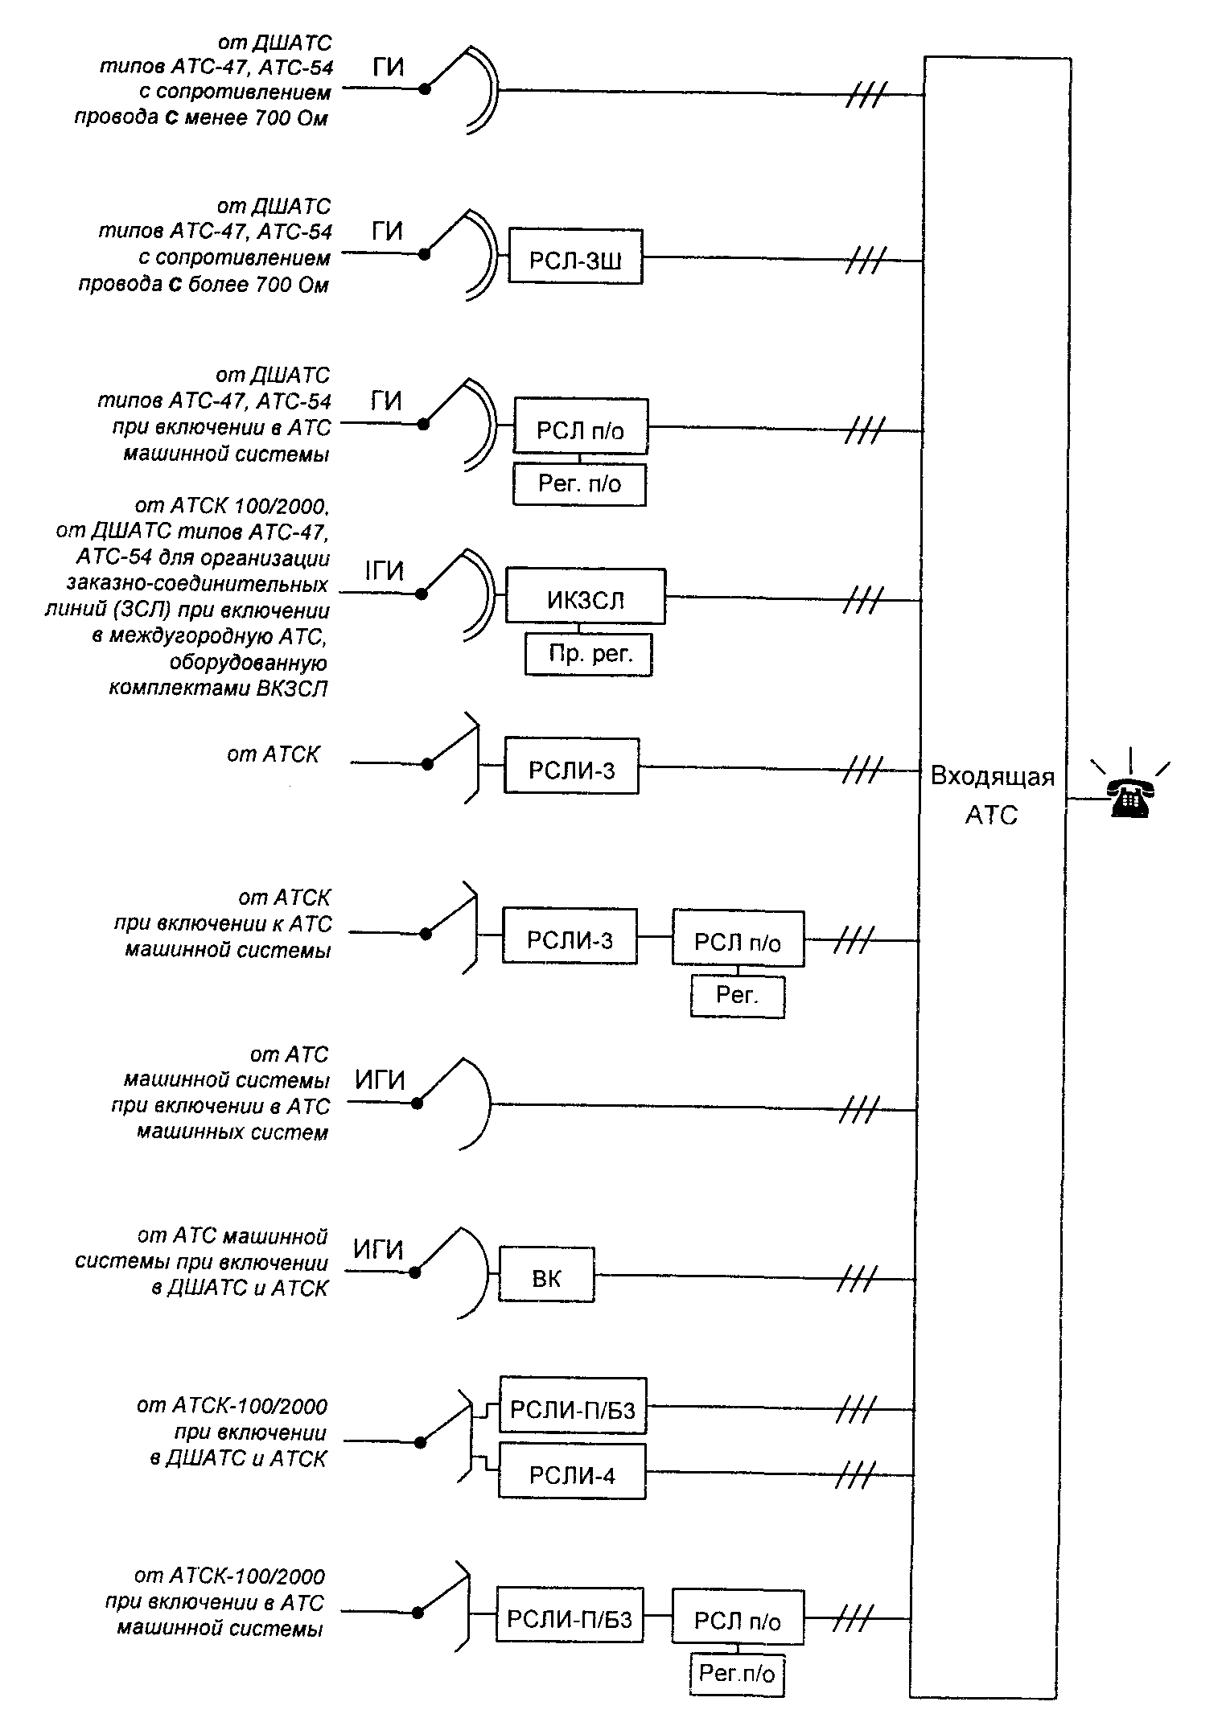
Рис. 4.9. Варианты подключения входящих трехпроводных СЛ от АТС различных типов
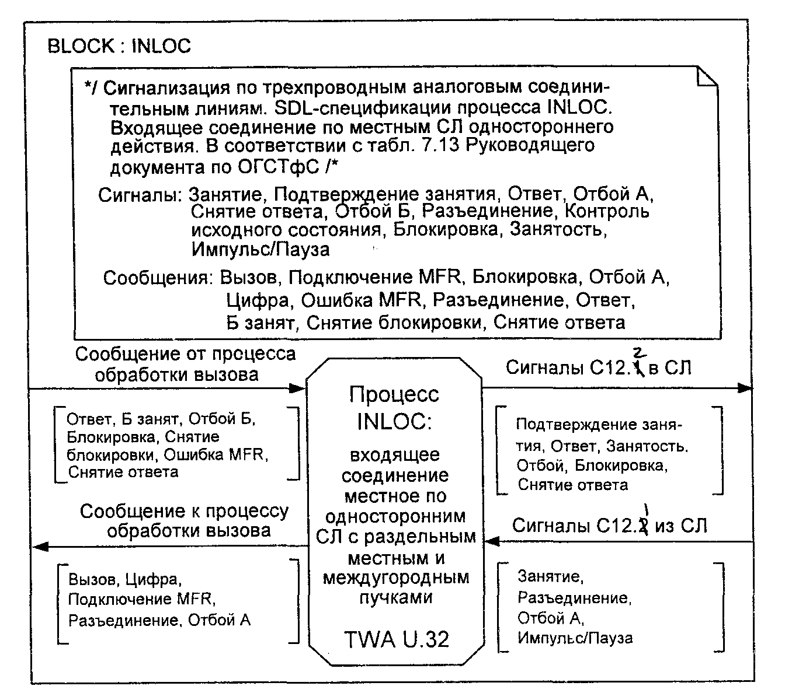
Рис. 4.10. Обработка входящего местного вызова INLOC TWA U.32
Формируемые таким образом линейные сигналы объединены в две группы: «Занятие», «Разъединение», «Импульс/Пауза», «Отбой А» (вызывающего абонента) в прямом направлении и сигналы «Подтверждение занятия», «Ответ», «Занятость/Отбой Б», «Блокировка», «Снятие ответа», «Контроль исходного состояния канала (КИС)» в обратном направлении. Описания этих сигналов для процесса INLOC представлены в таблицах 4.8 и 4.9.
Сообщения от программного обеспечения (ПО) обработки вызовов к процессу INLOC приведены в таблице 4.10, а сообщения в обратном направлении - в таблице 4.11.
На рис.4.11 представлена диаграмма процесса INLOC на языке SDL.
В процессе INLOC используются следующие значения тайм-аутов:
Т1 = 20 с - ожидание следующей цифры,
Т2= 150 мс - максимальная длительность принимаемых импульса или паузы при декадном наборе номера,
ТЗ = 200 мс - время распознавания разъединения.
На SDL-диаграмме процесса INLOC на рис. 4.11 приняты те же направления входящих/исходящих сигналов, что и в случае процесса OTLOC на рис. 4.6.
В исходном состоянии процесса обработки входящего местного вызова INLOC ожидается появление плюса на проводе с, соответствующего линейному сигналу «Занятие». При этом направляется сообщение в ПО обработки вызова АТС о появлении нового вызова и осуществляется подготовка к приему цифр номера вызываемого абонента. В случае использования в данном входящем направлении многочастотной сигнализации «импульсный челнок» в коде «2 из б» направляется сообщение в ПО обработки вызова о подключении приемопередатчика многочастотной сигнализации. При использовании декадного способа передачи цифр номера взводится тайм-аут Т1, равный 20 с, ограничивающий ожидание первого импульса набора номера, и осуществляется переход в предответное состояние S 1.
В исходном состоянии возможно появление команды от ПО обработки вызова «Блокировка», во исполнение которой устанавливается высокое сопротивление на проводе с, означающее линейный сигнал «Блокировка». Процесс переходит в состояние блокировки S7, из которого выйти можно только по команде от ПО входящей АТС «Снятие блокировки», после чего линейный сигнал «Блокировка» сменяется линейным сигналом «Контроль исходного состояния» (минус на проводе с) и процесс возвращается в исходное состояние SO.

Таблица 4.8. Сигналы С 12.1, принимаемые INLOC со стороны трехпроводной соединительной линии при местном входящем соединении
№ | Напр.  Сигнала | Название  сигнала | Описание | Примечание
1 | → | ЗАНЯТИЕ | Плюс на проводе с | Время распознавания 14-20 мс
2 | → | НАБОР  НОМЕРА:  Импульс  пауза  межцифровой  интервал | Плюс на проводе а  высокоомные входы  на проводах я и b | Импульс (пауза) должен быть принят, если его  длительность находится в пределах 16 - 120 мс.  Принимается с длителностью более 250 мс
3 | → | РАЗЪЕДИНЕНИЕ | Высокое входное  сопротивление па  проводе с | Может быть принят на любом этапе соединения.  Время распознавания 120-500 мс
4 | → | ОТБОЙ А | Минус па проводе а,  плюс на проводе b | Может быть принят, если встречная АТС реализует  систему с двухсторонним отбоем.  Время распознавания 200 мс

Таблица 4.9. Сигналы С 12.2, передаваемые INLOC в сторону трехпроводной соединительной линии при входящем местном соединении
№ | Напр.  сигнала | Название сигнала | Описание | Примечание
1 | ← | ОТВЕТ | Плюс на проводе я | Сигнал передается при ответе абонента или в случае  запроса информации АОН
2 | ← | ЗАНЯТОСТЬ/  ОТБОЙ Б | Минус на проводе b | Передается в случае занятости абонентской линии,  при сбое в процессе установления соединения или  если абонент Б вешает трубку во время разговора
3 | ← | БЛОКИРОВКА | Высокое входное  сопротивление на  проводе с | Передается для невозможности занятия линии со  стороны исходящей АТС
4 | ← | КОНТРОЛЬ  ИСХОДНОГО  состояния | Минус на проводе с | Передается в ответ на разъединение при освобождении  СЛ и оборудования АТС, т.е. когда АТС готова к  приему нового "Занятия"
5 | ← | СНЯТИЕ ОТВЕТА | Минус на проводе а

10 Таблица 4. К. Сообщения от ПО обработки вызова к процессу INLOC
№ | Название сообщения | Комментарии
1 | ОТВЕТ Б | Ответ абонента или запрос АОН
2 | СНЯТИЕ ОТВЕТА
3 | Б ЗАНЯТ | Абонент занят или недоступен
4 | ОТБОЙ
5 | БЛОКИРОВКА | Блокировка СЛ со стороны оператора
6 | СНЯТИЕ БЛОКИРОВКИ
7 | ОШИБКА MFR | Ошибка частотного обмена

Таблица 4.11. Сообщения or ПО обработки вызова,»- процессу. INLOC
№ | Название сообщения | Комментарии
1 | НОВЫЙ ВЫЗОВ
2 | ЦИФРА | Первая цифра может поступить через 240 мс после  "Занятия"
3 | ПОДКЛЮЧЕНИЕ MFR | Подключение многочастотного приемопередатчика  для приема номера в многочастотном коде  "импульсный челнок"
4 | РАЗЪЕДИНЕНИЕ

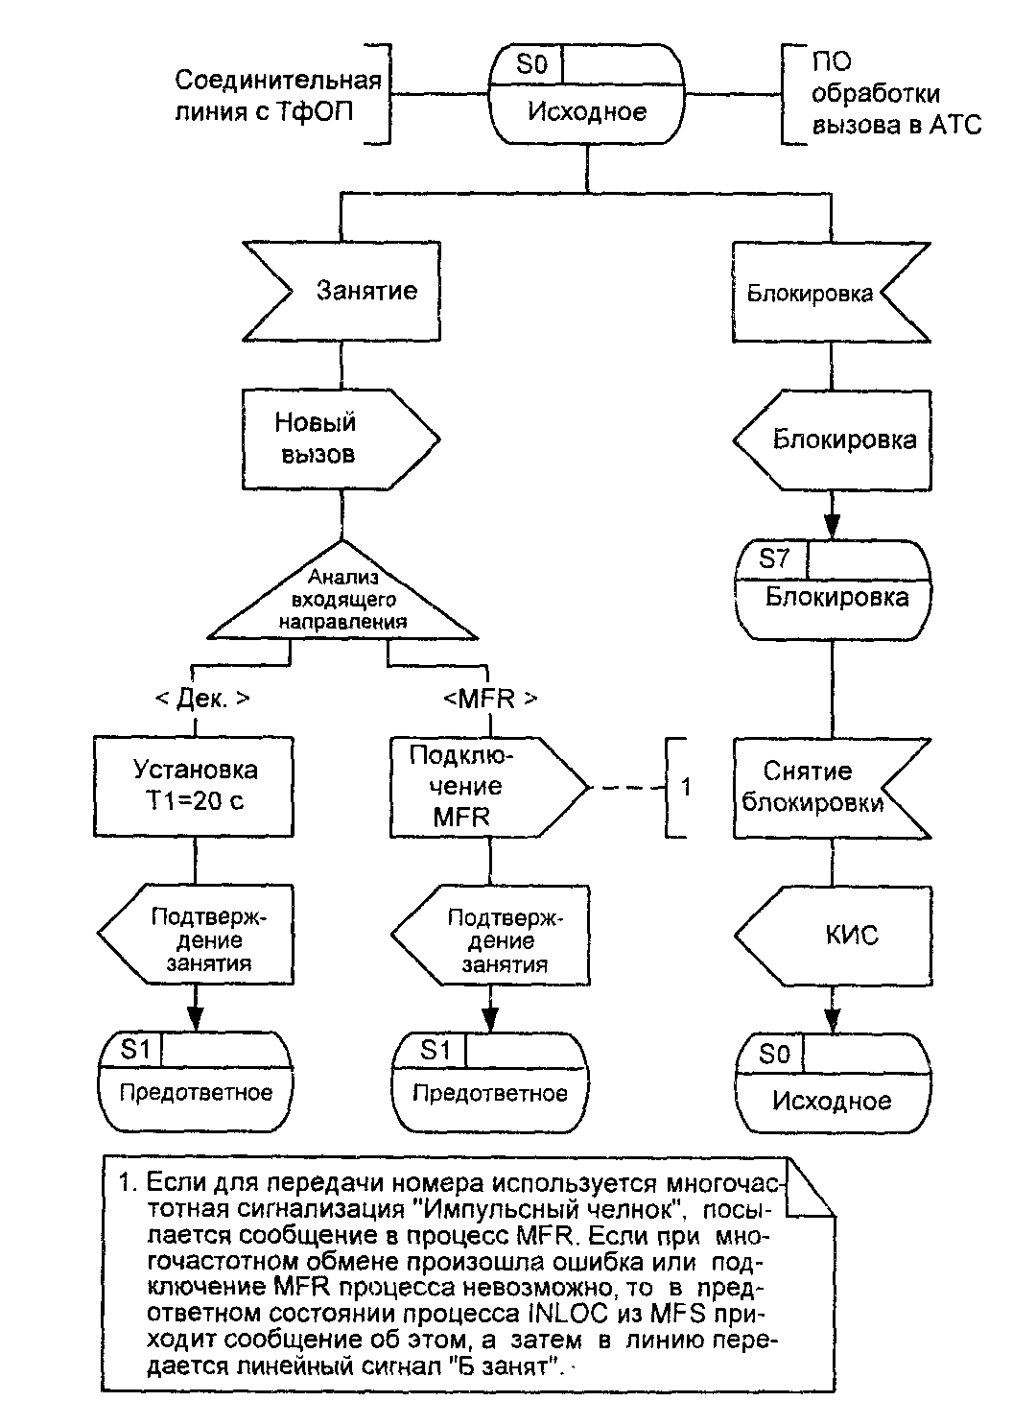
Рис. 4.11. SDL-диаграмма процесса JNLOC (стр. 1 из 4)
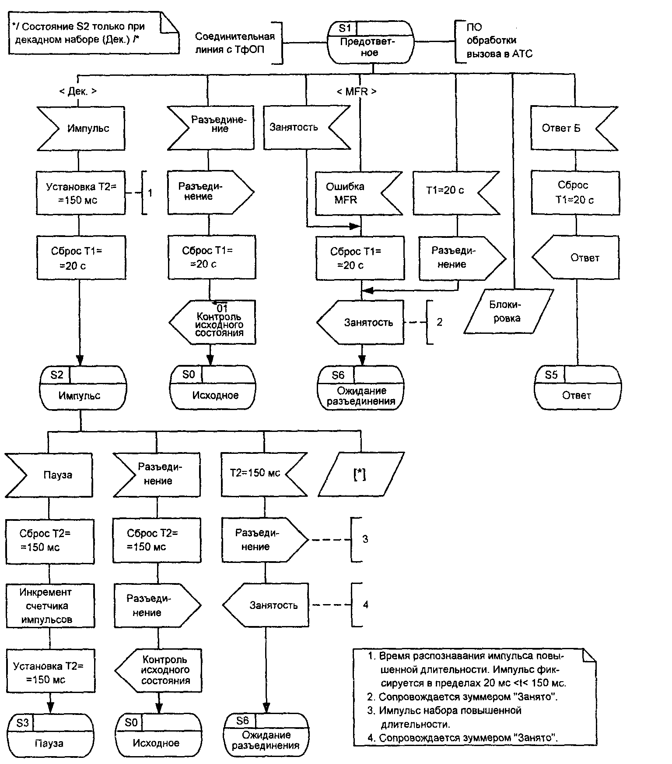
Рис. 4.11. SDL-диаграмма процесса INLOC (стр. 2 из 4)
В предответном состоянии возможно появление плюса на проводе а, означающего импульс цифры набора номера, при появлении которого устанавливается тайм-аут Т2, равный 150 мс, для анализа наличия импульса повышенной длительности, находящегося за пределами 20-150 мс, а также сбрасывается тайм-аут Т2=20 с. Процесс при этом переходит в состояние импульса S2.

Другим возможным событием является сигнал «Разъединение» (плюс на проводе с через 20 кОм), в результате которого 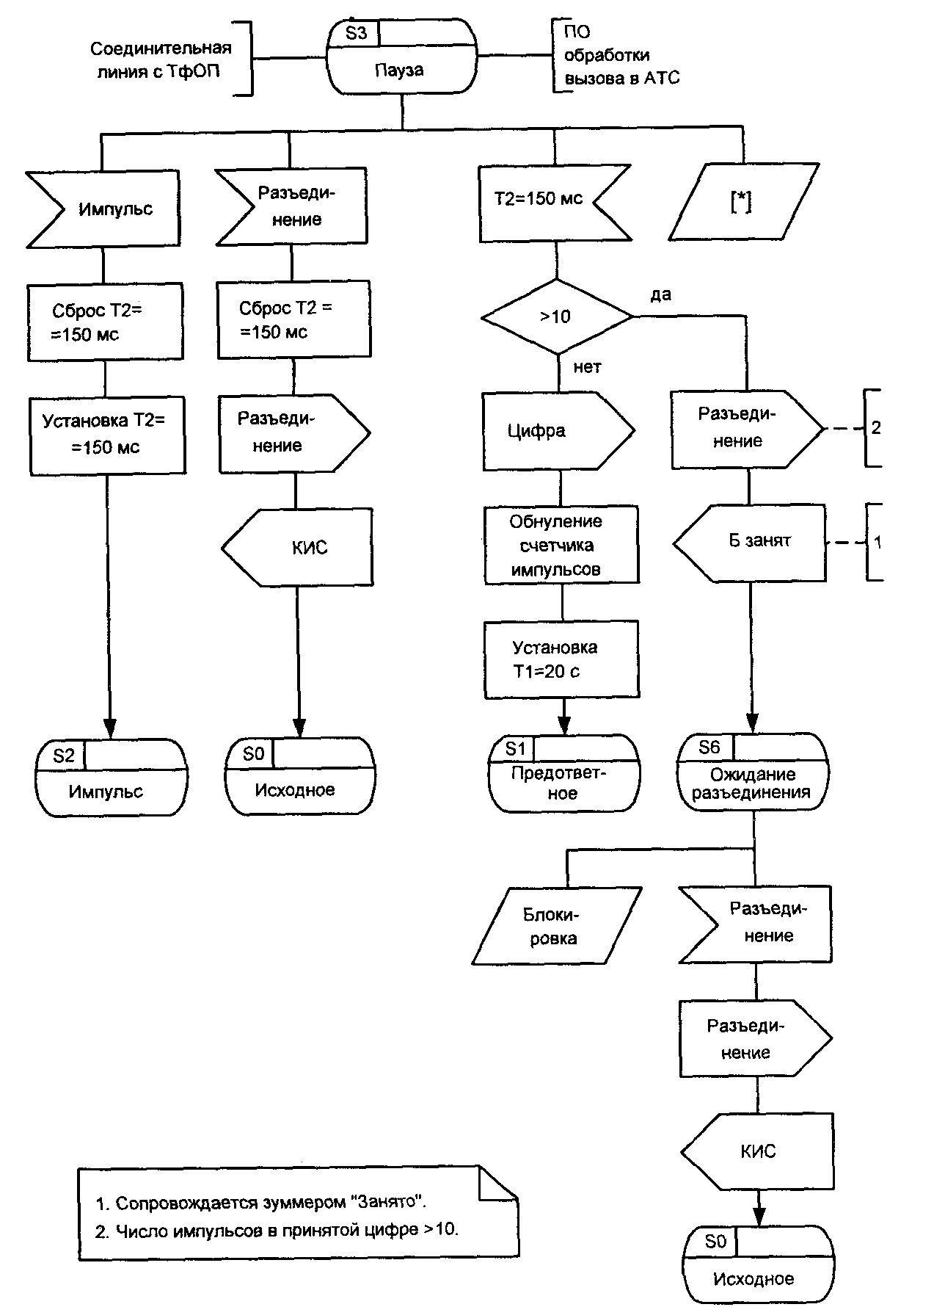
Рис. 4.11. SDL-диаграмма процесса INLOC (стр. 3 из 4) направляется сообщение о разъединении в ПО обработки вызова АТС, сбрасывается тайм-аут ожидания цифр набора номера Т1, равный 20 с, в трехпроводную СЛ посылается сигнал КИС «Контроль исходного состояния», а процесс возвращается в исходное состояние SO.
Появление сигнала «Разъединение» возможно и в состояниях S2 импульса паузы S3. При этом обработка сигнала практически идентична обработке в предответном состоянии S 1. Отличие заключается только в необходимости сброса тайм-аута Т2, равного 150 мс.
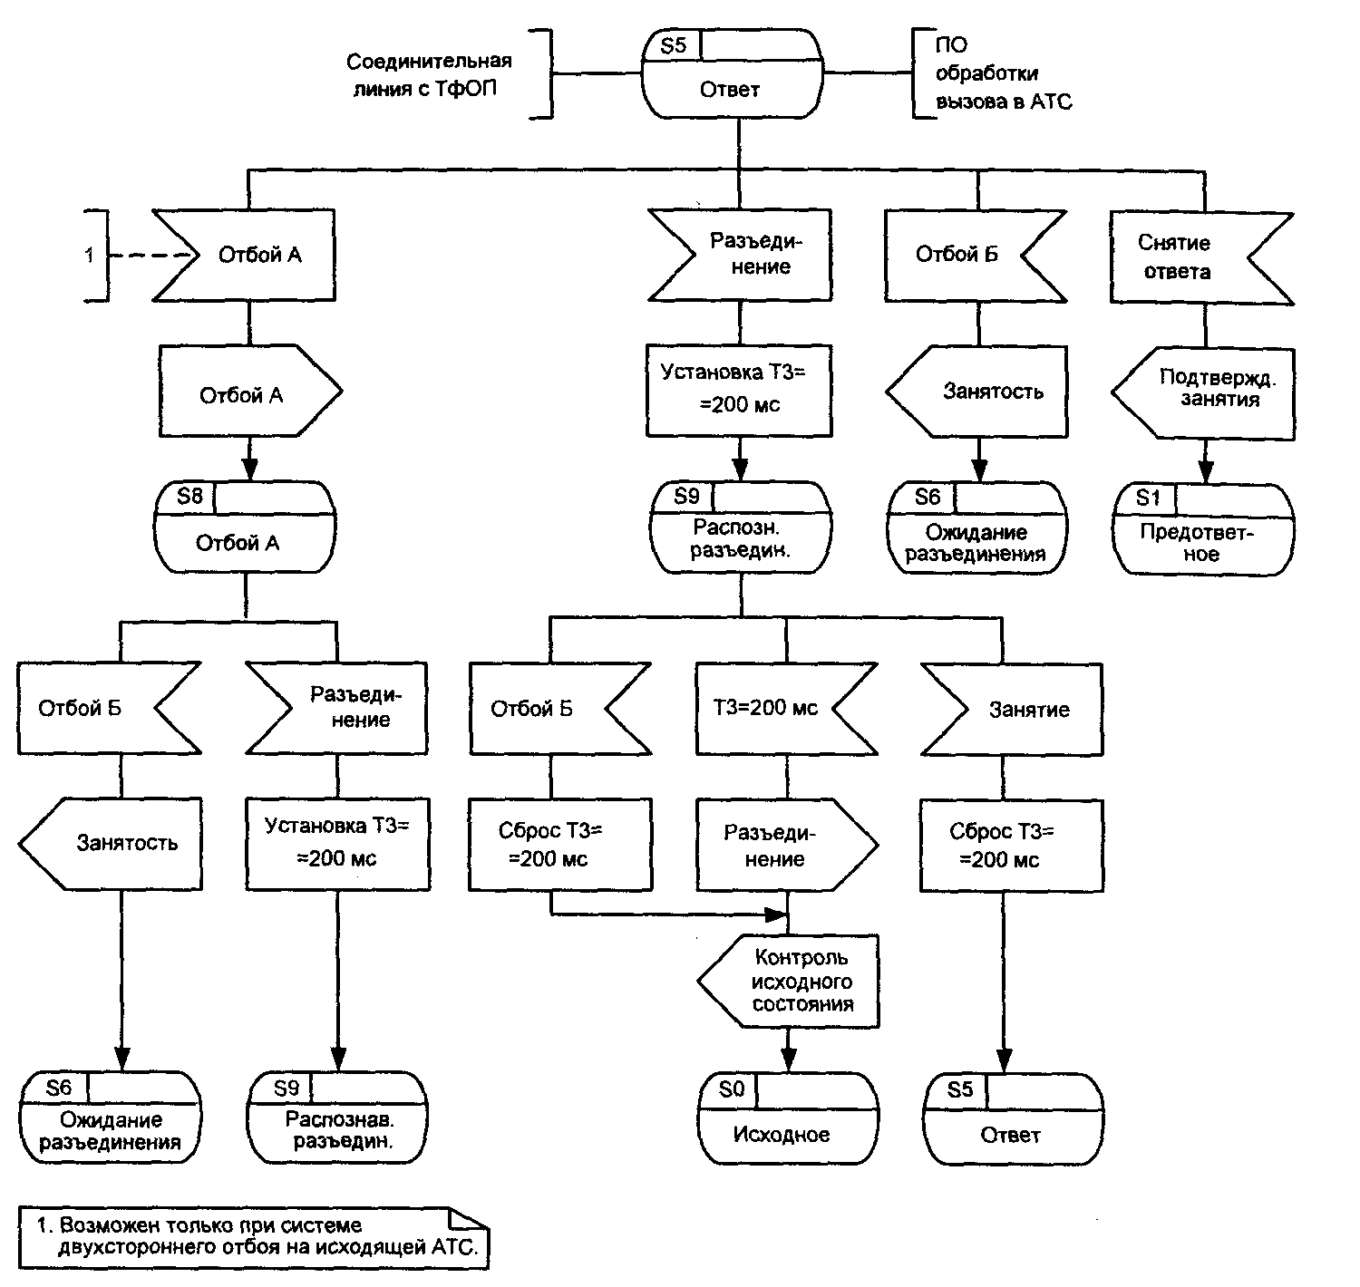
Рис. 4.11. SDL-диаграмма процесса INLOC (стр. 4 из 4)

Основной ожидаемый сигнал в состоянии S2 - линейный сигнал «Пауза», после чего осуществляется сброс тайм-аута Т2=150 мс, увеличение на единицу значения счетчика числа импульсов для последующего определения цифры номера и установка нового тайм-аута Т2==150 мс для фиксации предельной длительности паузы. Процесс переходит в состояние паузы S3.
В случае отсутствия в состоянии S2 какого-либо из этих линейных сигналов в течение 150 мс, что означает прием импульса повышенной длительности, процесс направляет сообщение в ПО обработки вызова в АТС о разъединении и линейный сигнал «Занятость/Отбой Б» в трехпроводную СЛ, после чего переходит в состояние занятости S6. При этом линейный сигнал «Занятость» обязательно сопровождается зуммером «Занято».
В предответном состоянии S 1 также возможно появление команд от ПО обработки вызова в АТС о занятости абонента Б или об ошибке в случае многочастотного способа регистровой сигнализации. В этих случаях также направляется линейный сигнал «Занятость», и процесс переходит в состояние ожидания разъединения S6.
К этому же приводит и срабатывание тайм-аута Т 1=20 с в случае декадного способа набора номера, следствием которого также является посылка сигнала «Занятость» и переход в состояние S6. И, наконец, возможно появление сообщения от ПО обработки вызова в АТС об ответе абонента Б, в результате которого сбрасывается тайм-аут Т 1=20 с, направляется линейный сигнал «Ответ абонента Б» установкой плюса через 1к0м на проводе и, и процесс переходит в разговорное состояние S5.
В состоянии занятости S6 процесс ожидает только установку высокоомного входа на проводе с, т.е. линейный сигнал «Разъединение», в ответ на который устанавливается «Контроль исходного состояния» и выполняется переход в исходное состояние SO.
В разговорном состоянии S5 возможно наступление одного из четырех событий. Это может быть «Разъединение» из трехпроводной СЛ; сообщение от ПО обработки вызова в АТС об отбое абонента Б или о снятии ответа; поступление по трехпроводной СЛ сигнала «Отбой А» (в том случае, если на исходящей АТС используется принцип двухстороннего отбоя). В случае появления сигнала «Разъединение» устанавливается тайм-аут Т3=200 мс для его достоверного распознавания и осуществляется переход в состояние распознавания разъединения S9. При появлении сообщения «Отбой Б» от ПО обработки вызова в АТС посылается линейный сигнал «Занятость» и процесс переходит в состояние ожидания разъединения S6.
В состоянии распознавания разъединения S9 возможно снятие сигнала «Разъединение» до его распознавания, то есть возвращение сигнала «Занятие», в связи с чем сбрасывается тайм-аут ТЗ, и процесс возвращается в разговорное состояние S5. В этом же состоянии возможно и появление сообщения «Отбой Б». При появлении этого сигнала продолжение отсчета времени Т3=200 мс вряд ли целесообразно, ибо в этой ситуации отбились оба абонента А и Б. В связи с этим процесс сбрасывает тайм-аут ТЗ, устанавливает трехпроводную СЛ в исходное состояние, а сам возвращается в исходное состояние SO. Та же последовательность действий осуществляется, если изменения не происходят в течение 200 мс, то есть сигнал «Разъединение» считается достоверно распознанным.
В случае двухстороннего отбоя на исходящей АТС в состоянии S5 возможно появление минуса на проводе а, т.е. сигнала «Отбой А», что переводит процесс в состояние отбоя S8. В этом случае процесс ожидает сигнал «Разъединение» из линии либо сообщение «Отбой Б» от ПО обработки вызова. В случае получения сигнала «Разъединение» из линии устанавливается тайм-аут ТЗ и процесс переходит в уже описанное выше состояние S9. При наличии сообщения «Отбой Б» процесс посылает в линию сигнал «Занятость» и переходит в состояние занятости S6.
Сообщение от ПО обработки вызова о снятии ответа может прийти в случае необходимости запроса информации АОН или в случае завершения обмена информацией АОН.
Тестовые сценарии обмена сигналами в соответствии с SDL-диа-граммами процессов INLOC и OTLOC (рис. 4.7 и 4.11) выполнены на языке MSC (см. главу 2) и приведены на рис. 4.12.
Эти сценарии на рис. 4.12 в значительной степени совпадают с аналогичными сценариями на рис.3.9, выполненными для той же пары процессов INLOC и OTLOC, но для сигнализации по двум ВСК в тракте ИКМ. По этой причине эти сценарии не комментируются столь подробно, как это сделано в предыдущей главе.
Следует лишь отметить, что сигнал «Подтверждение занятия» в ответ на сигнал «Занятие» представляет собой небольшое увеличение сопротивления провода с, детектирование которого в цифровой исходящей АТС затруднительно и не является необходимым с учетом вводимого тайм-аута перед трансляцией первого импульса первой цифры номера.
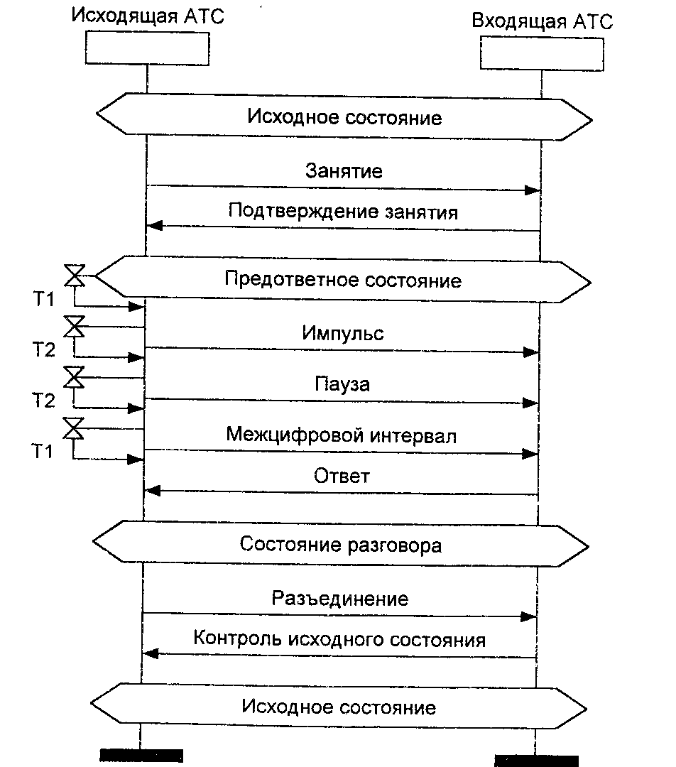
Т1 - время передачи межсерийного интервала, 700 мс
Т2 - время передачи импульса и время передачи паузы, 50 мс
Рис. 4.12. Сценарии обмена сигналами (местный вызов)
а) абонент свободен, отбой вызывающего абонента
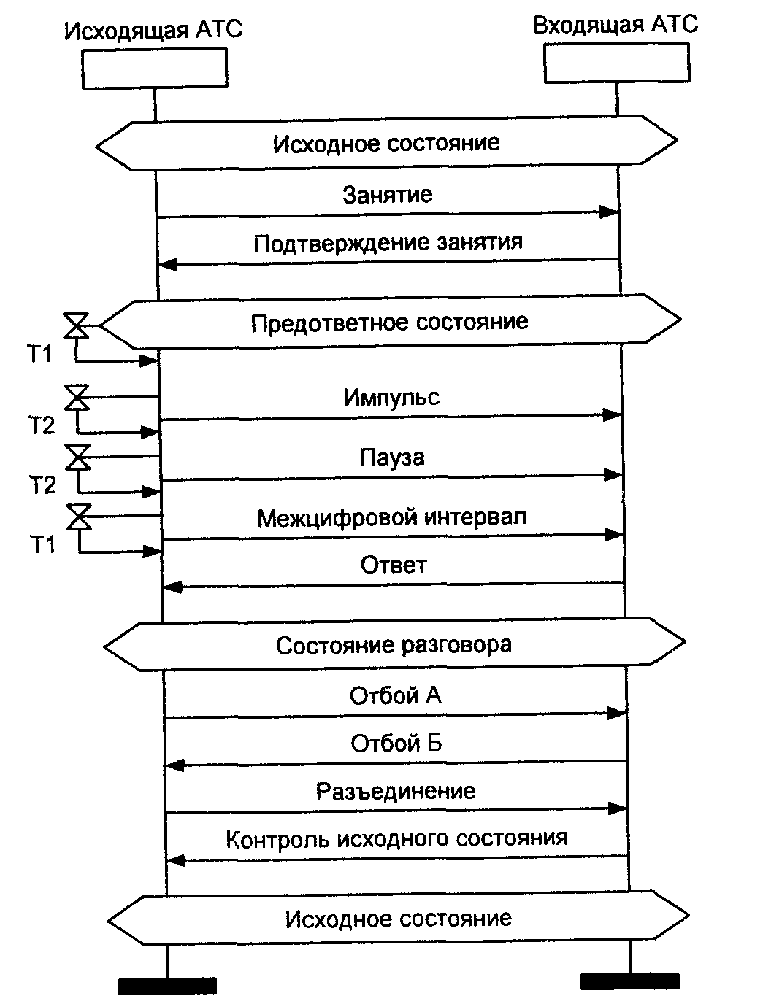
Рис. 4.12. Сценарии обмена сигналами (местный вызов) б) абонент Б свободен, отбой вызывающего абонента (двухсторонний отбой)
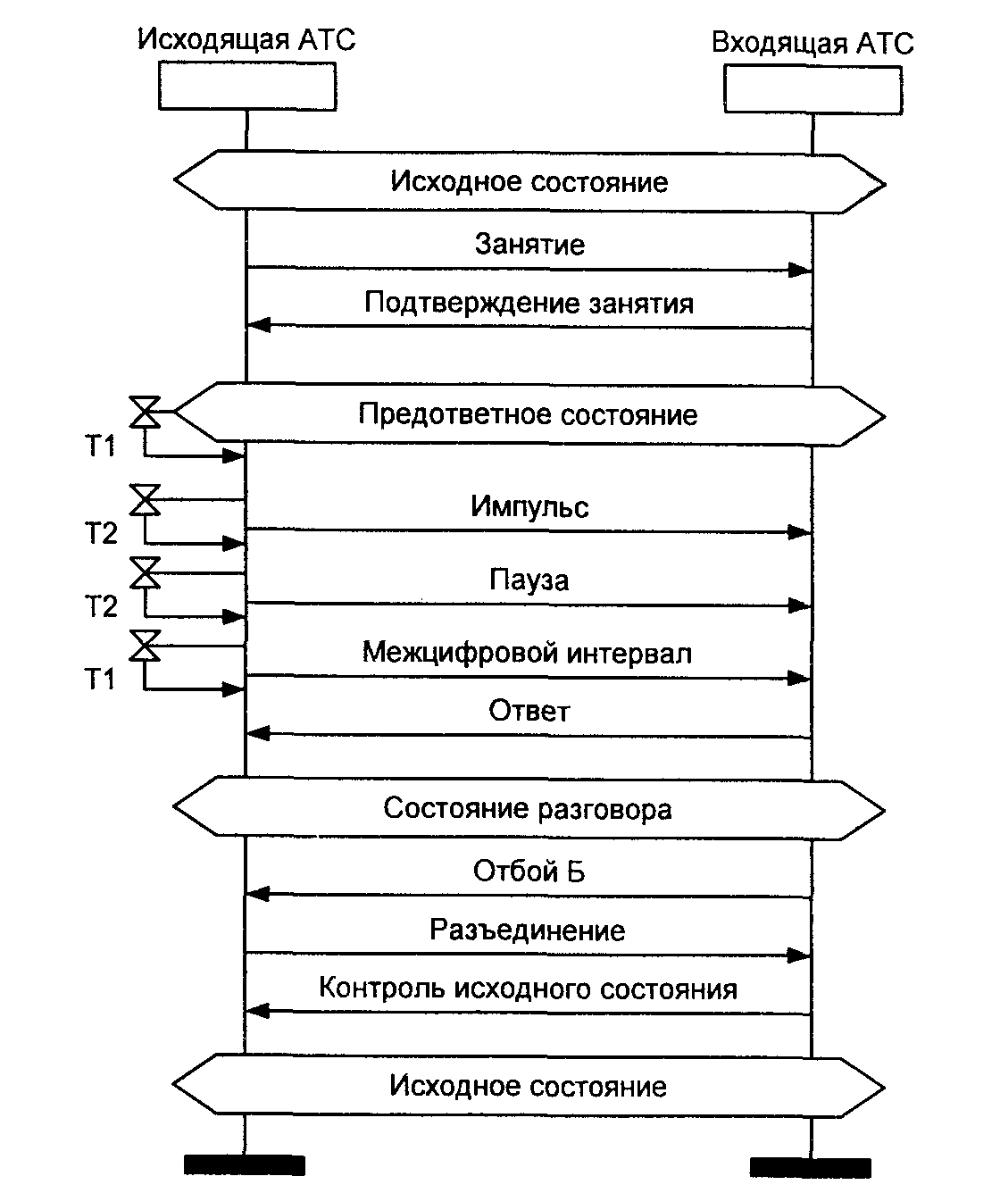
Рис. 4.12. Сценарии обмена сигналами (местный вызов)
в) абонент Б свободен, отбой вызываемого абонента
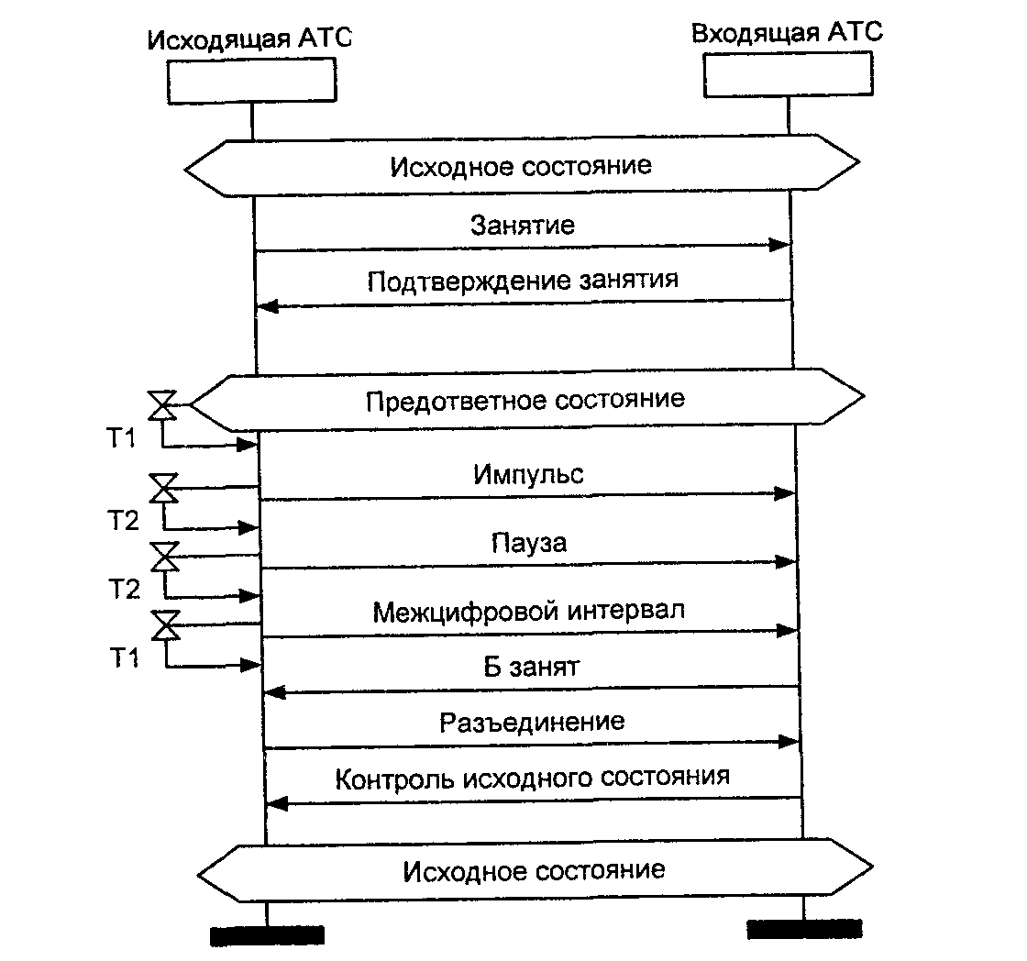
Рис. 4.12. Сценарии обмена сигналами (местный вызов)
г) абонент Б занят, разъединение
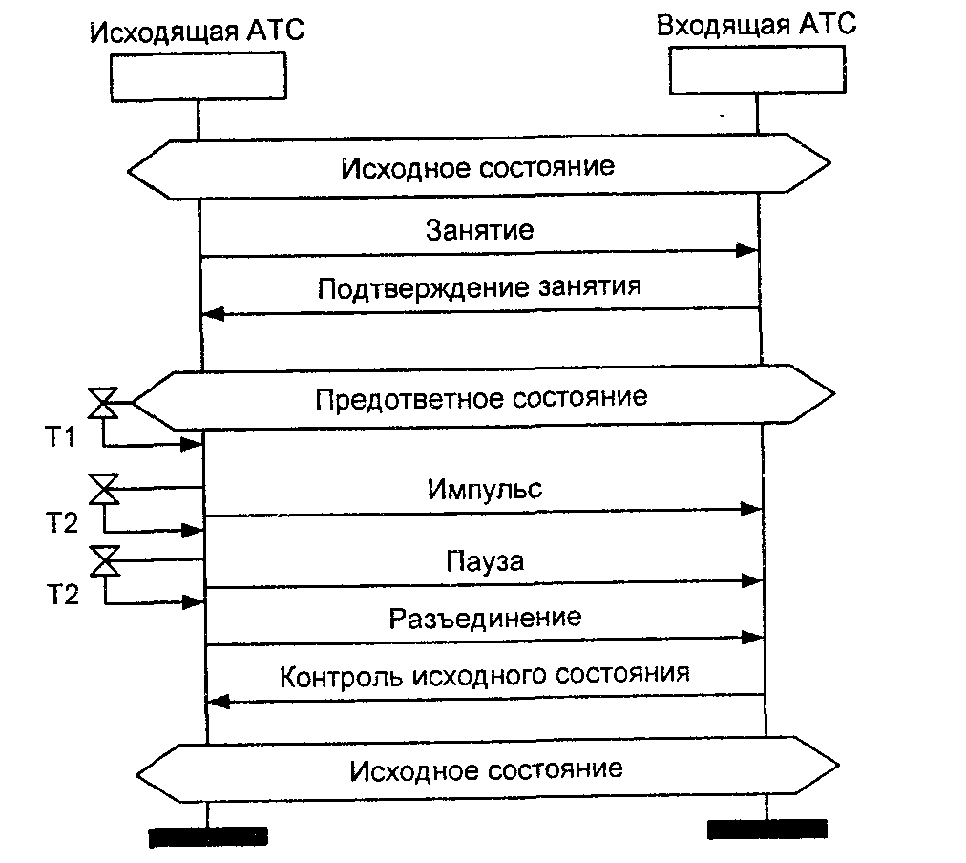
Рис. 4.12. Сценарии обмена сигналами (местный вызов)
д) отбой абонента А до ответа Б
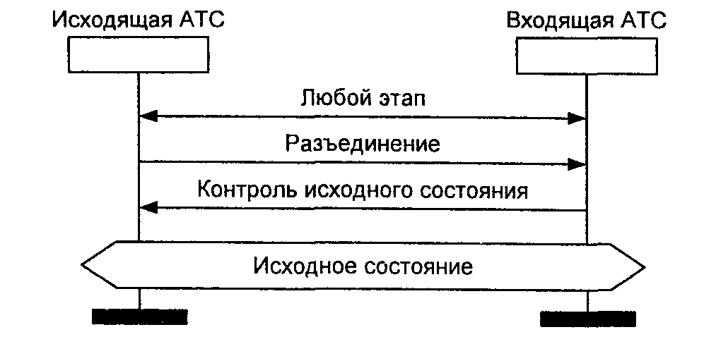
Рис. 4.12. Сценарии обмена сигналами (местный вызов) е) разъединение на любом этапе
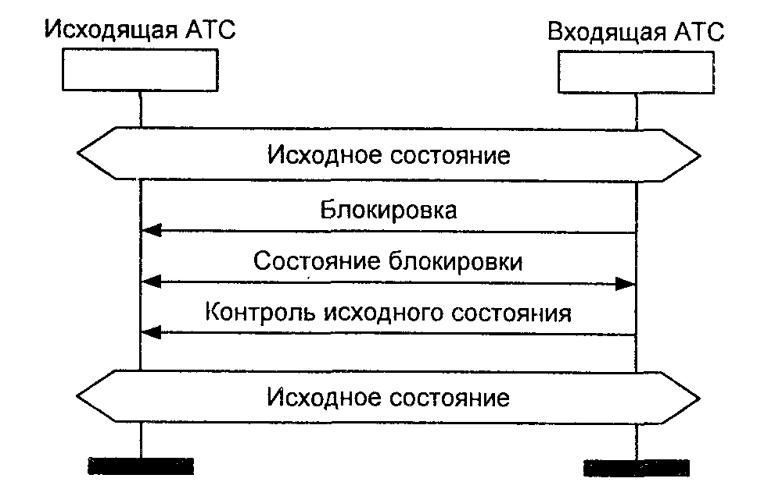
Рис. 4.12. Сценарии обмена сигналами (местный вызов) ж) блокировка СЛ, создаваемая оператором до занятия
4.3. ЛИНЕЙНАЯ СИГНАЛИЗАЦИЯ:
ВХОДЯЩИЙ МЕЖДУГОРОДНЫЙ ВЫЗОВ
Уже рассмотренная в главе 1 специфика российских телефонных сетей обуславливает различные протоколы сигнализации для входящих местных и междугородных соединительных линий (СЛ и СЛМ, соответственно).
Специфика же сигнализации по трехпроводным физическим линиям делает целесообразным рассмотрение спецификаций протокола сигнализации для входящего междугородного вызова по СЛМ на аппаратном уровне, как это было сделано в предыдущем разделе при описании процессов OTLOC и INLOC. Соответственно и описание процесса обработки сигнализации по входящей трехпроводной междугородной линии INTOL будет начинаться с описаний на физическом уровне основных состояний этого процесса:
50 - исходное состояние,
51 - предответное состояние,
52 - состояние приема импульса при декадном наборе,
53 - состояние приема паузы при декадном наборе номера,
54 - вызываемый абонент Б свободен,
55 - разговорное состояние,
56 - ожидание разъединения,
57 - блокировка соединительной линии,
58 - посылка вызова,
59 - распознавание разъединения,
S10 - занятость абонента Б.
Спецификации этих состояний на физическом уровне приведены на рис. 4.13. Следует еще раз напомнить, что эти спецификации составлены специально для процесса обработки входящего междугородного вызова INTOLTWAU.33 и представляют рекомендуемые значения входных сопротивлений проводов на стороне входящей АТС и широкий разброс встречающихся на практике входных сопротивлений проводов на стороне исходящих АМТС и АТС различных типов. Тем самым эти значения могут иногда отличаться от нормированных значений таблицы 4.3, составленной по [87].
На рис. 4.13 используются следующие сокращения:
Roa, Rob, Roc - я, b, с - входное сопротивление проводов, исходящий конец;
Ria, Rib, Ric - а, b, с - входное сопротивление проводов, входящий конец.
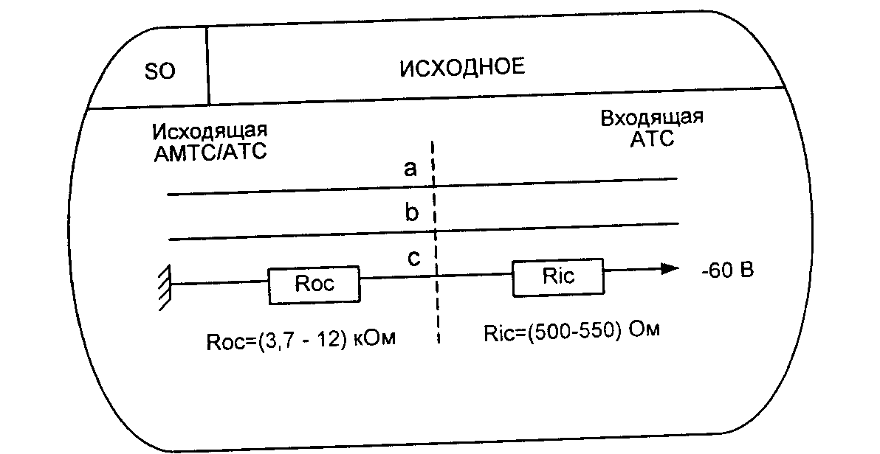
Рис. 4.13. а) исходное состояние SO входящей междугородной трехпроводной соединительной линии (СЛМ)

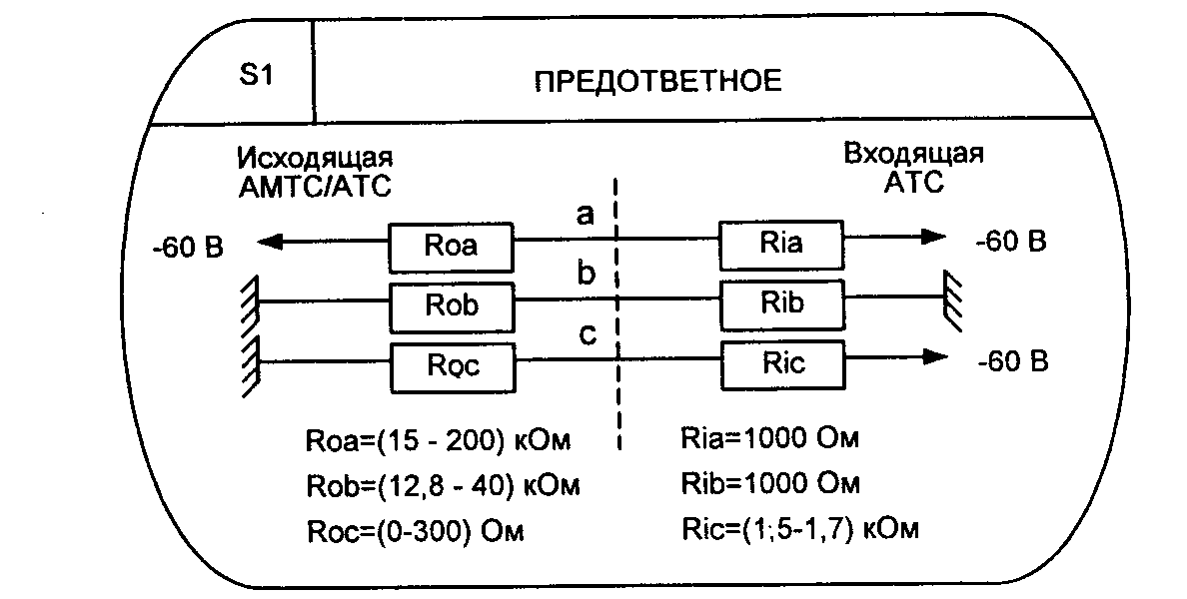
Рис. 4.13. б) предответное состояние S1 входящей трехпроводной СЛМ
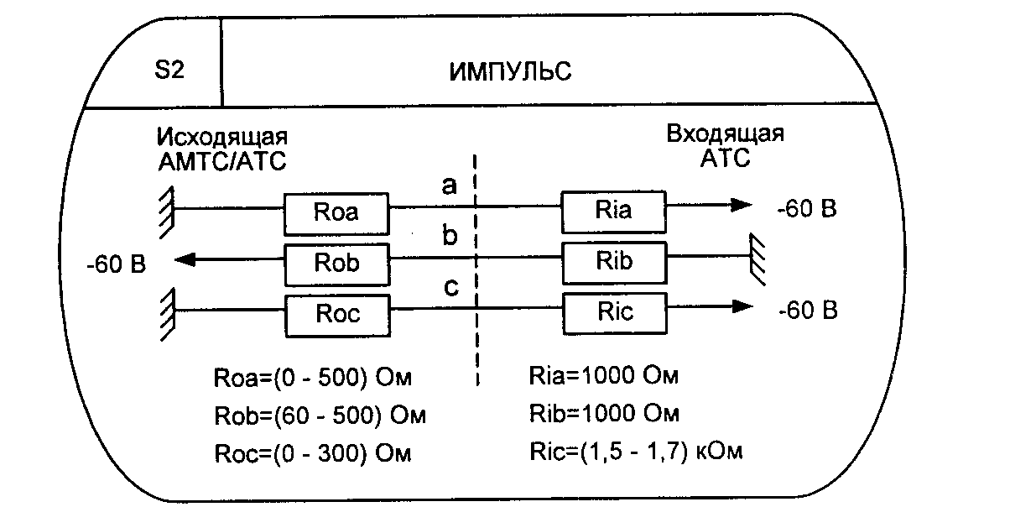
Рис. 4.13. в) состояние приема импульса набора номера S2 входящей трехпроводной СЛМ
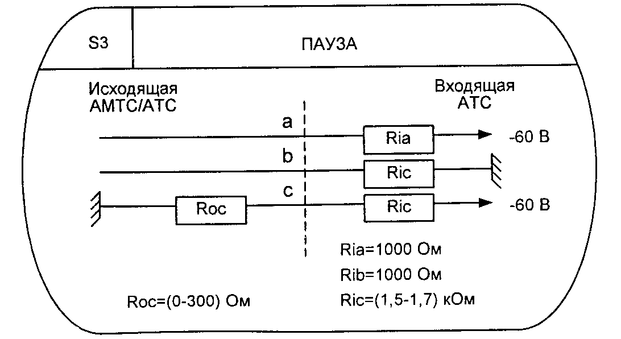
Примечание: Данное состояние полностью идентично на физическом уровне состоянию "Межцифровой интервал" при декадном наборе
Рис. 4.13. г) состояние паузы S3 входящей трехпроводной СЛМ
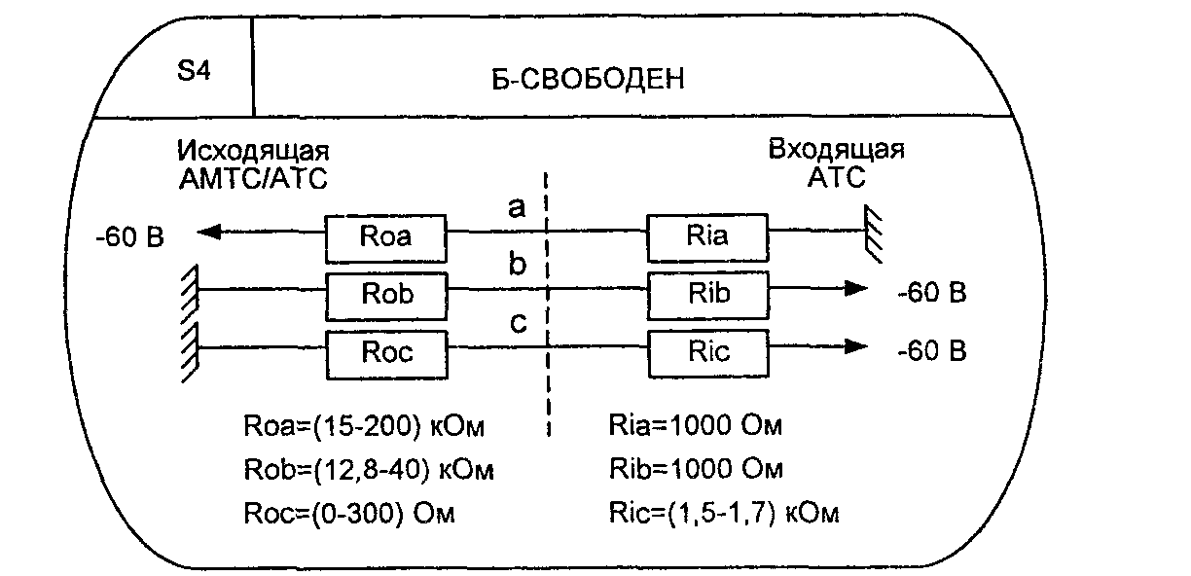
Рис. 4.13. д) состояние S4 «Абонент Б свободен» входящей трехпроводной СЛМ
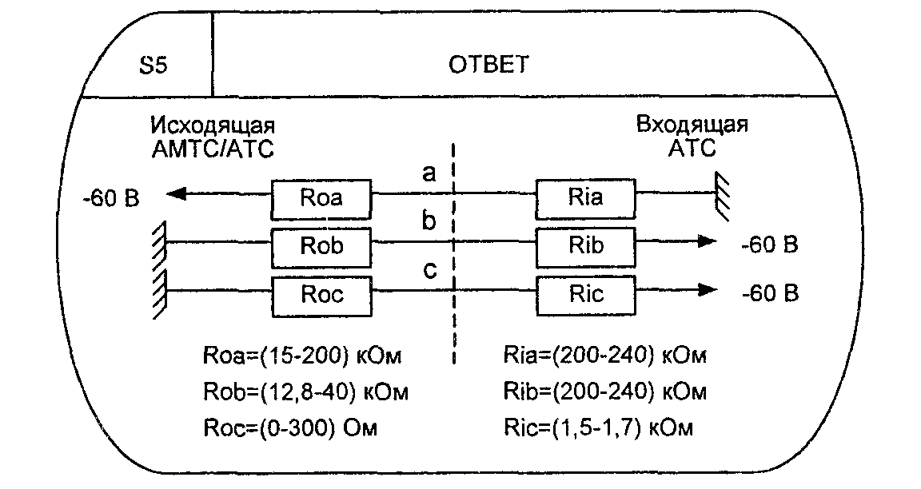
Рис. 4.13. е) разговорное состояние S5 входящей трехпроводной СЛМ
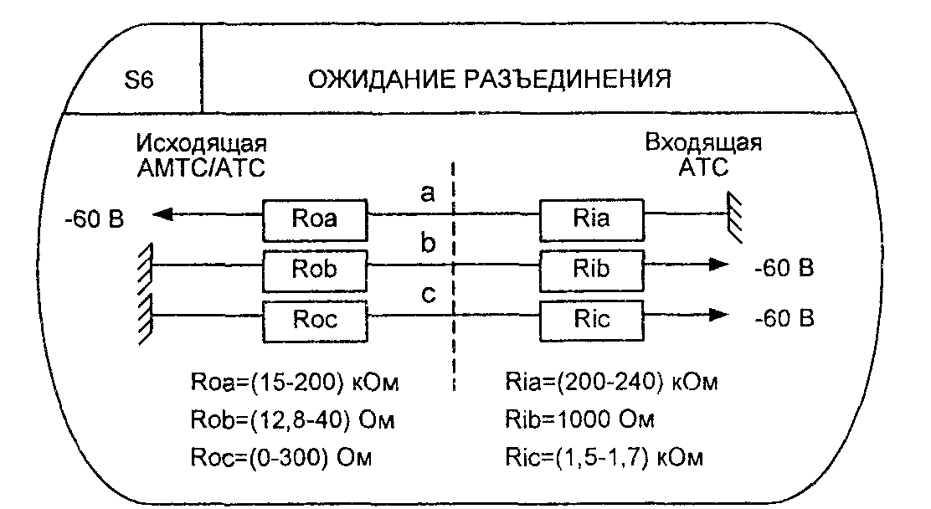
Рис. 4.13. ж) состояние ожидания разъединения S6 по входящей трехпроводной СЛМ
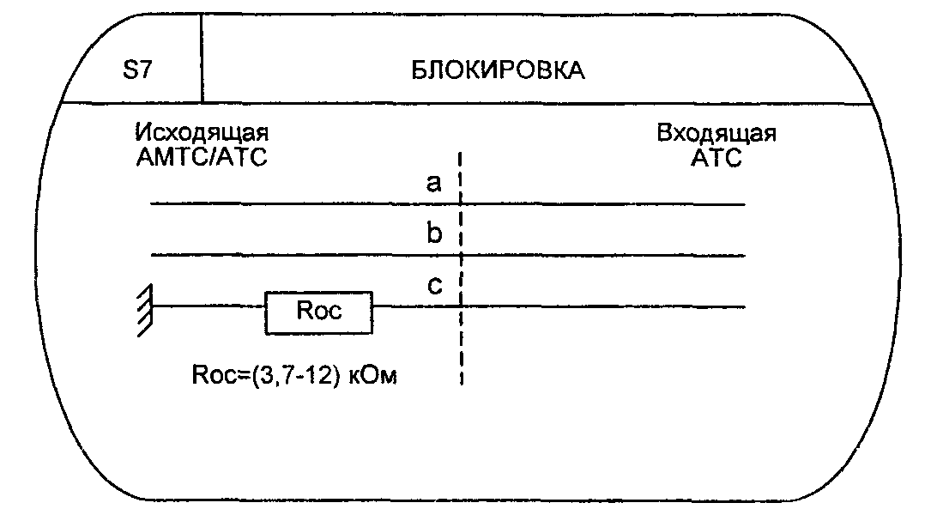
Рис. 4.13. з) состояние блокировки и ожидания сигнала «Контроль исходного состояния» (КИС) S7 входящей трехпроводной СЛМ
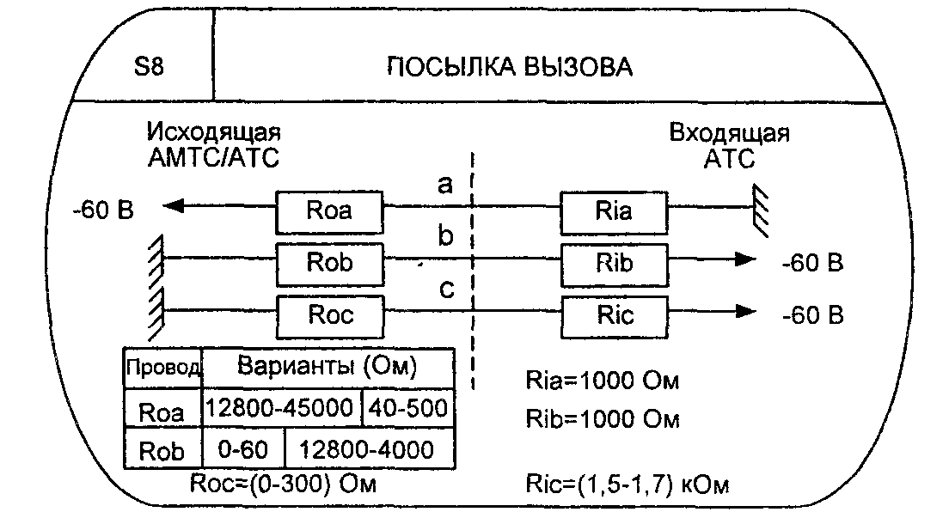
Рис. 4.13. и) состояние посылки вызова S8 входящей трехпроводной СЛМ
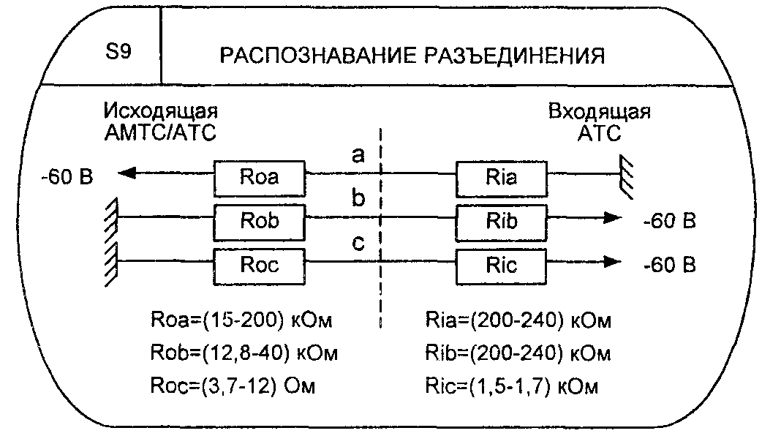
Рис. 4.13. к) состояние S9 распознавания разъединения входящей трехпроводной СЛМ
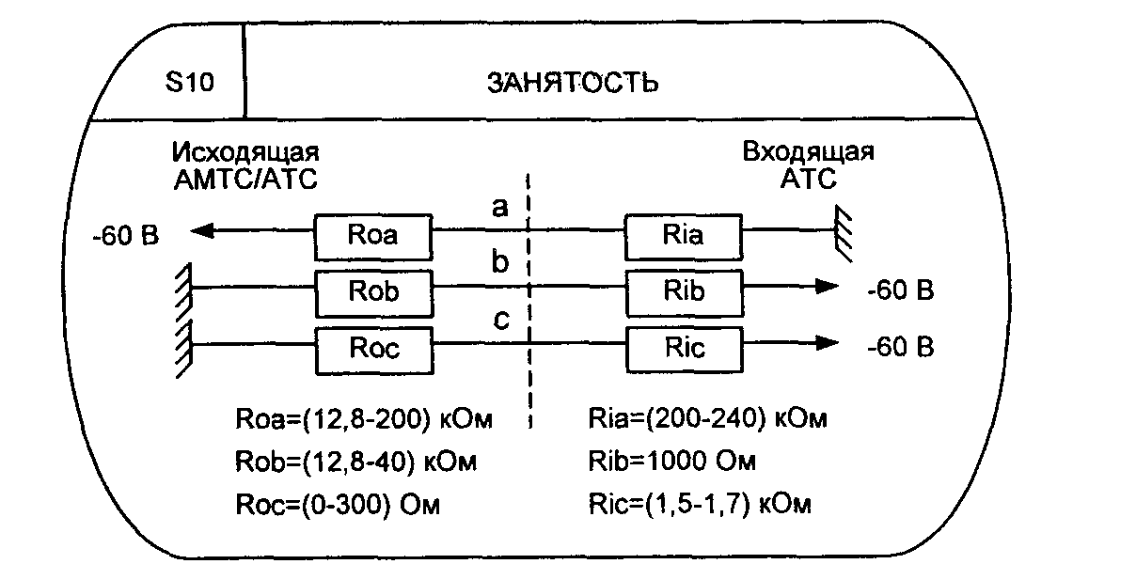
Рис. 4.13. л) состояние SI 0 занятости вызываемого абонента
На рис. 4.14 представлены примеры подключения трехпроводных СЛМ.
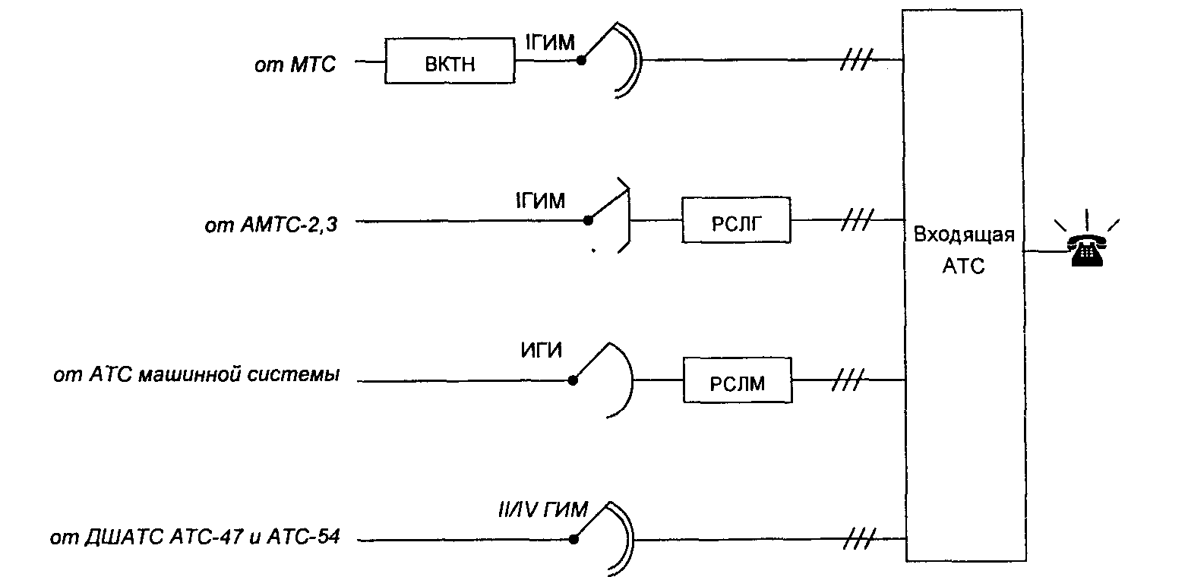
Рис.4.14. Примеры подключения входящих междугородных трехпроводных соединительных линий (СЛМ) от АМТС и АТС различных типов
Комплект РСЛМ устанавливается на исходящем конце трехпроводной соединительной линии для организации междугородной связи к абонентам подстанций определенного типа и транслирует сигналы взаимодействия междугородного шнура.
Комплект РСЛГ предназначен для связи МТС бесшнурового типа средней емкости по трехпроводным соединительным линиям, устанавливается на исходящем конце соединительной линии и осуществляет прием и передачу сигналов взаимодействия междугородного шнура в полном составе для согласования сигнализации, принятой на АТС, с сигнализацией, принятой на МТС.
Структура блока обработки входящих междугородных вызовов INTOL TWA U.33 представлена на рис. 4.15.
Состав линейных сигналов при входящих междугородных соединениях (канал С13 на рис.4.3, а также каналы С13.1 и С13.2 на рис.4.15) представлен в таблицах 4.13, 4.14 и несколько расширен по сравнению с теми же списками в предыдущих описаниях процессов обработки местных соединений OTLOC и INLOC: «Занятие», «Разъединение», «Посылка вызова», «Снятие посылки вызова» в прямом направлении и сигналы «Ответ», «Занятость», «Отбой Б», «Блокировка», «Контроль исходного состояния (КИС)», «Б свободен» в обратном направлении.
Описания ряда этих сигналов совпадают с аналогичными описаниями сигналов для процесса INLOC, представленных в таблицах 4.9 и 4.10. Следует отметить некоторую разницу в обработке сигнала «Занятость» связанную с ситуацией при посылке этого сигнала. Если имеет место одна из следующих причин занятости вызываемого абонента:
• вызываемый абонент прослушивает сигнал «Предупреждение» о запрете некоторых видов обслуживания;
• вызываемый абонент занят разговором с абонентом В, который прослушивает сигнал «Предупреждение» о запрете некоторых видов обслуживания;
• вызываемый абонент занят входящим междугородным вызовом или пользуется услугой;
• вызываемый абонент поставлен на ожидание или ожидает вызова от другой станции;
• вызываемый абонент вызывает абонента на ожидании или ожидает вызова от него;
• вызываемый абонент находится на ожидании или ему посылается повторный вызов;
• вызываемый абонент получает акустические сигналы: «Контроль посылки вызова», «Ответ станции», «Занято» или «Перегрузка»;
• вызываемый абонент набирает номер;
• вызываемому абоненту посылается вызов;
• вызываемый абонент заблокирован;
• вызываемый абонент находится на удержании либо занят наведением справки во время разговора;
• вызываемый абонент находится в режиме «Не беспокоить» (т.е. к нему запрещена входящая связь), то линейный сигнал «Занятость» сопровождается акустическим сигналом «Занято». В другой ситуации - занятость вызываемого абонента другим местным разговором - линейный сигнал «Занятость» не должен сопровождаться акустическим сигналом «Занято». При появлении линейного сигнала «Занятость» на АМТС в случае полуавтоматической междугородной связи начинает мигать лампочка на рабочем столе телефонистки, а в случае автоматической междугородной связи формируется сигнал «Разъединение» и разрушается разговорный тракт.
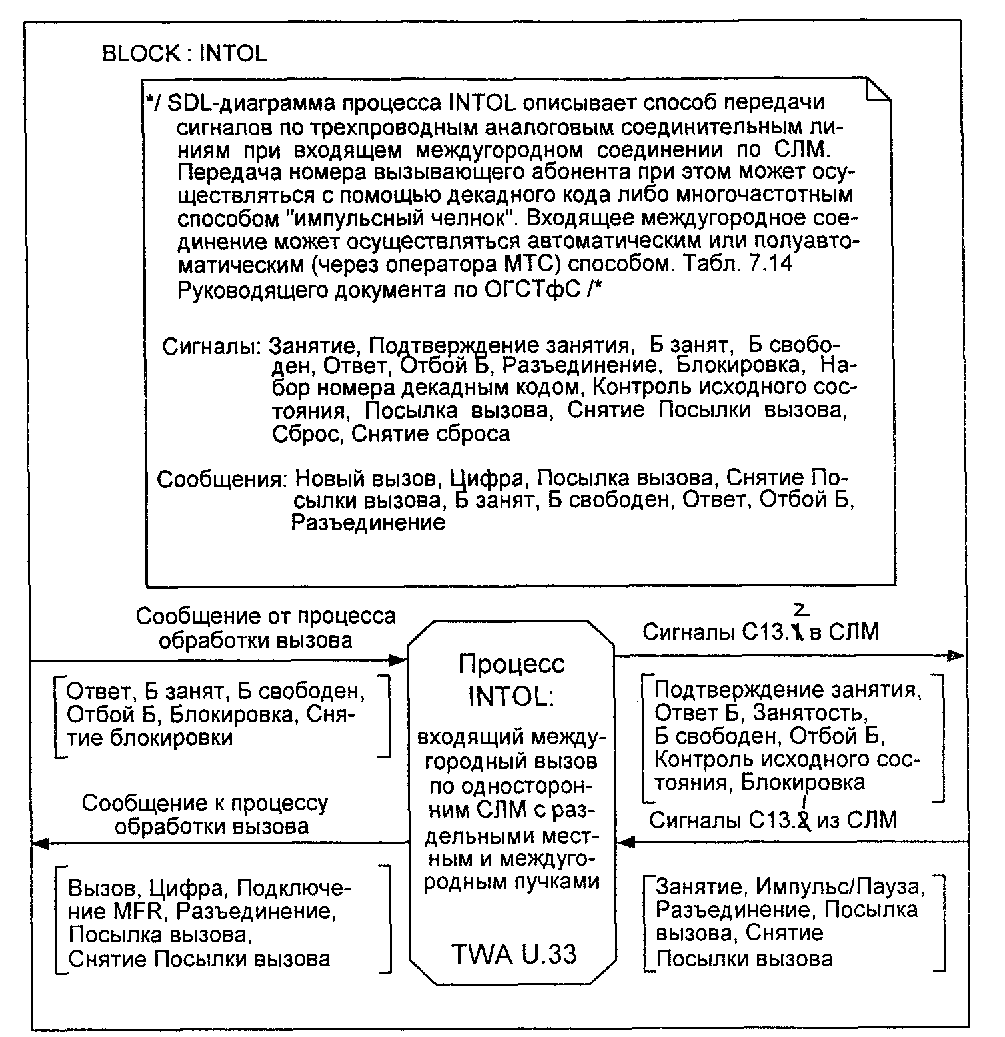
Рис.4.15. Обработка входящего междугородного вызова INTOL

Новый сигнал «Б свободен» подтверждает доступность абонента и обеспечивает включение сигнальной лампы на рабочем месте телефонистки при полуавтоматической связи, после чего телефонистка информирует вызывающего абонента и дает команду посылки вызова. При автоматической связи при появлении этого сигнала входящая АМТС начинает передачу сигнала «Посылка вызова» в сторону АТС вызываемого абонента, а исходящая АМТС - акустического сигнала «Контроль посылки вызова» (КПВ) вызывающему абоненту.
При появлении сигнала «Ответ Б» выключается сигнальная лампа на рабочем месте телефонистки, прекращается посылка вызова и КПВ, проключается разговорный тракт и начинается начисление оплаты за междугородный разговор.
Новый сигнал «Посылка вызова» при автоматической связи посылается приборами АМТС с периодичностью 1,2 с - посылка и 2 с - пауза, а при полуавтоматической связи периодичность посылки вызова определяется нажатием ключа на рабочем месте телефонистки.

Таблица 4.13. Сигналы С 13.1, принимаемые INTOL со стороны трехпроводной соединительной линии при междугородном входящем соединении
№ | Напр.  сигнала | Название сигнала | Описание | Примечание
1 | → | ЗАНЯТИЕ | Плюс на проводе с | Время распознавания 14-20 мс
2 | → | НАБОР НОМЕРА:  импульс пауза  межцифровой  интервал | Плюс на проводе а  высокоомные входы  на проводах а и б | Импульс (пауза) должен быть принят,  если его длительность находится в пределах  16 - 120 мс. Принимается с длительностью  более 250 мс
3 | → | РАЗЪЕДИНЕНИЕ | Высокое входное  сопротивление на  проводе с | Может быть принят на любом этапе  соединения. Время распознавания  120-500 мс
4 | → | ПОСЫЛКА ВЫЗОВА | Плюс на проводе b | Время распознавания 50-100 мс
5 | → | СНЯТИЕ  ПОСЫЛКИ  ВЫЗОВА

Сообщения от программного обеспечения (ПО) обработки вызовов к процессу INTOL приведены в таблице 4.15, а сообщения в обратном направлении - в таблице 4.16.
После обнаружения сигнала «Занятие» на АМТС посылается сигнал «Подтверждение занятия» через 20 мс. После передачи «Подтверждение занятия» осуществляется переход в состояние S1 и устанавливается таймер для контроля максимального времени интервала между цифрами (20-40 с). Таймер сбрасывается всякий раз при приеме новой цифры. При срабатывании тайм-аута на АМТС посылается линейный сигнал «Занятость» и зуммер «Занято».

Таблица 4.14. Сигналы С 13.2, передаваемые INTOL в сторону трехпроводной соединительной линии при входящем междугородном соединении
№ | Напр.  сигнала | Название сигнала | Описание | Примечание
1 | ← | ОТВЕТ | Высокое входное  сопротивление на  проводах а и в.. | Сигнал передается при ответе абонента
2 | ← | ЗАНЯТОСТЬ | Минус на проводе Ъ | Передается в случае занятости абонентской  линии
3 | ← | БЛОКИРОВКА | Высокое входное  сопротивление на  проводе с | Передается для невозможности занятия линии  со стороны исходящей АМТС/АТС
4 | ← | АБОНЕНТ  СВОБОДЕН | Плюс на проводе я  минус на проводе Ь | Передается, если абонентская линия свободна  или в случае, если абонент Б вешает трубку во  время разговора
5 | ← | КОНТРОЛЬ  ИСХОДНОГО  СОСТОЯНИЯ | Минус на проводе с | Передается в ответ па разъединение при  освобождении СЛМ, когда АТС готова к приему  нового "Занятия"
Таблица 4.15. Сообщения от ПО обработки вызова к процессу INTOL
№ | Название сообщения | Комментарии
1 | ОТВЕТ АБОНЕНТА Б | Ответ абонента
2 | АБОНЕНТ Б ЗАНЯТ | Абонент занят или недоступен
3 | ОТБОЙ
4 | БЛОКИРОВКА | Блокировка от АТС (техобслуживание)
5 | СНЯТИЕ БЛОКИРОВКИ
6 | ОШИБКА MFR | Ошибка частотного обмена
7 | АБОНЕНТ Б СВОБОДЕН

Таблица 4.16. Сообщения к ПО обработки вызова от процесса INTOL
№ | Название сообщения | Комментарии
1 | НОВЫЙ ВЫЗОВ
2 | ЦИФРА | Первая цифра может поступить через 240 мс после "Занятия"
3 | ПОДКЛЮЧЕНИЕ MFR | Подключение многочастотного приемопередатчика для приема  номера в многочастотном коде "импульсный челнок"
4 | ПОСЫЛКА ВЫЗОВА
5 | СНЯТИЕ ПОСЫЛКИ  ВЫЗОВА
6 | РАЗЪЕДИНЕНИЕ

Если вызываемый абонент свободен, на AMI С посылается сигнал «Б свободен» путем установки плюса на проводе а и минуса на проводе Ъ через низкоомные сопротивления 1 кОм, а состояние абонента Б отмечается как занятое.
В случае занятости абонента Б (разговор между абонентами Б и В) и если вмешательство междугородной телефонистки в разговор запрещено, на АМТС передается сигнал «Занятость» (плюс на проводе а через 200 кОм и минус на проводе Ь через низкоомное сопротивление 1 кОм) и зуммер «Занято». АМТС отвечает на это сигналом «Разъединение». Если вмешательство междугородной телефонистки в разговор разрешено, на АМТС посылается сигнал «Занятость», но зуммер «Занято» не посылается.
Основанием для вышесказанного служит то, что на МТС с ручным обслуживанием разрешено вмешательство междугородной телефонистки в разговор при занятости вызываемого абонента. При установлении автоматического соединения от АМТС (во всех случаях занятости абонента Б) передается сигнал «Разъединение» после приема линейного сигнала «Занятость».
В ситуации, когда абонент Б занят разговором с абонентом В, возможны два продолжения:
а) абонент Б дает отбой после вмешательства междугородной телефонистки; в сторону АМТС передается сигнал «Б свободен». Тракт между телефонными аппаратами абонентов Б и В разрушается, и линия переходит в состояние, когда вызываемый абонент Б свободен;
б) когда абонент В первым дает отбой после вмешательства в разговор междугородной телефонистки; остается только разговорный
тракт между телефонными аппаратами абонентов А и Б. На АМТС посылается сигнал «Ответ Б», и линия переходит в разговорное состояние.
При отбое абонента Б в процессе разговора (абонент Б повесил трубку) посылается линейный сигнал «Б свободен». В ответ на это со стороны АМТС может быть послан один из двух сигналов: «Посылка вызова» или «Разъединение».
Во всех состояниях по СЛМ может быть получен сигнал «Разъединение». После обработки сигнала «Разъединение» СЛМ освобождается, и посылается сигнал «Контроль исходного состояния».
На рис. 4.16 представлена диаграмма процесса INTOL на языке SDL. В процессе INTOL используются следующие значения тайм-аутов:
Т1 = 20 с - ожидание следующей цифры,
Т2 = 150 мс - максимальная длительность импульса или паузы при декадном наборе номера,
ТЗ = 200 мс - время распознавания разъединения.
На SDL-диаграмме процесса INTOL на рис. 4.16 приняты те же направления входящих/исходящих сигналов, что и в случае процессов INLOC и OTLOC на рис. 4.6. и 4.9.
Процесс обработки входящего междугородного вызова INTOL в исходном состоянии SO ожидает появления линейного сигнала «Занятие» (плюс на проводе с). При приеме этого сигнала направляется сообщение в ПО обработки вызова АТС о появлении нового вызова и осуществляется подготовка к приему цифр номера вызываемого абонента. При использовании в данном входящем направлении сигнализации методом «импульсный челнок» направляется сообщение в ПО обработки вызова о подключении приемопередатчика многочастотной сигнализации, после чего в трехпроводную СЛ желательно послать линейный сигнал «Подтверждение занятия». При использовании декадного способа передачи цифр номера взводится тайм-аут Т1, равный 20 с, ограничивающий ожидание первого импульса набора номера. В обоих случаях осуществляется переход в предответное состояние S 1.
В исходном состоянии также возможно появление команды от ПО обработки вызова «Блокировка», в результате которой к АМТС направляется линейный сигнал «Блокировка» (высокоомное сопротивление на проводе с) и процесс переходит в состояние блокировки S7, из которого выйти можно только по команде от ПО исходящей АТС «Снятие блокировки», после чего линейный сигнал «Блокировка» сменяется линейным сигналом «Контроль исходного состояния» (минус на проводе с) и процесс INTOL возвращается в исходное состояние.
В предответном состоянии возможно появление линейного сигнала «Импульс», в результате которого устанавливается тайм-аут Т2=150 мс
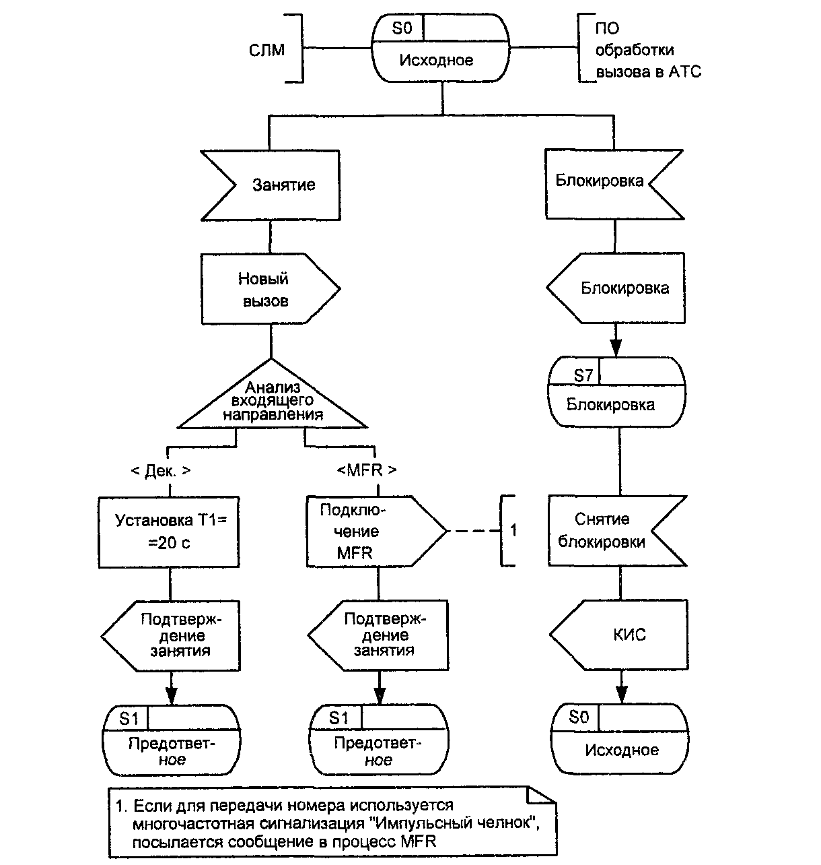
Рис.4.16. SDL-диаграмма процесса INTOL (стр. 1 из 5)
для анализа наличия импульса повышенной длительности, находящегося за пределами 150 мс, а также сбрасывается тайм-аут T1=20с и процесс переходит в состояние импульса S2. При появлении сигнала «Разъединение» (высокоомное сопротивление на проводе с) направляется сообщение о разъединении в ПО обработки вызова АТС, сбрасывается тайм-аут ожидания цифр набора номера Т 1=20 с, в канал направляется сигнал «Контроль исходного состояния» (КИС) и процесс возвращается в исходное состояние SO.
Последовательная смена состояний импульса S2 и паузы S3 соответствует приему цифр номера вызываемого абонента по аналогии с такой же процедурой, описанной в предыдущем параграфе (процесс INLOC).
После приема необходимого количества цифр номера возможны две ситуации: вызываемый абонент Б свободен или вызываемый абонент Б занят. В первом случае в отличие от процесса INLOC обработки местного вызова вызываемому абоненту не посылается немедленно вызывной сигнал, а в соединительную линию к АМТС направляется линейный сигнал «Б свободен», и сбрасывается тайм-аут Т1=20 с.
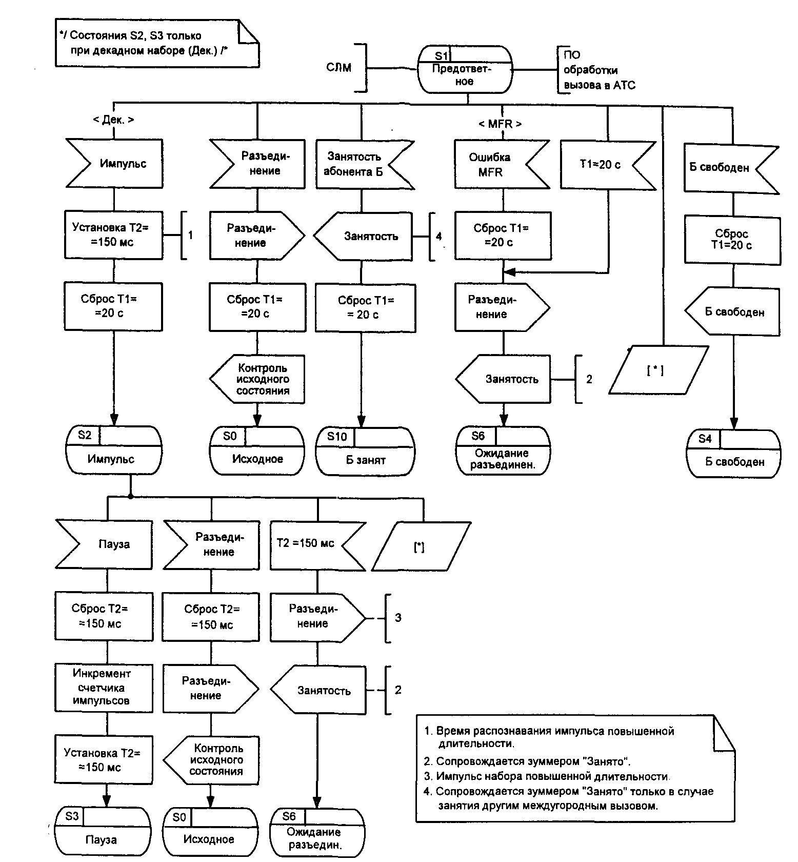
Рис.4.16. SDL-диаграмма процесса INTOL (стр. 2 из 5)
Отличается от процесса INLOC обработки местного вызова и реакция на ситуацию занятости вызываемого абонента. Во всех случаях к исходящей АМТС направляется линейный сигнал «Занятость», однако при занятости вызываемого абонента другим местным соединением этот линейный сигнал не сопровождается акустическим сигналом «Занято», а процесс INTOL переходит в состояние S10 занятости абонента Б. При занятости абонента другим междугородным вызовом, при его недоступности, при исчерпании тайм-аута Т1 =20 с, при ошибке в многочастотном обмене, при сбое в декадном наборе и в других ситуациях, упомянутых
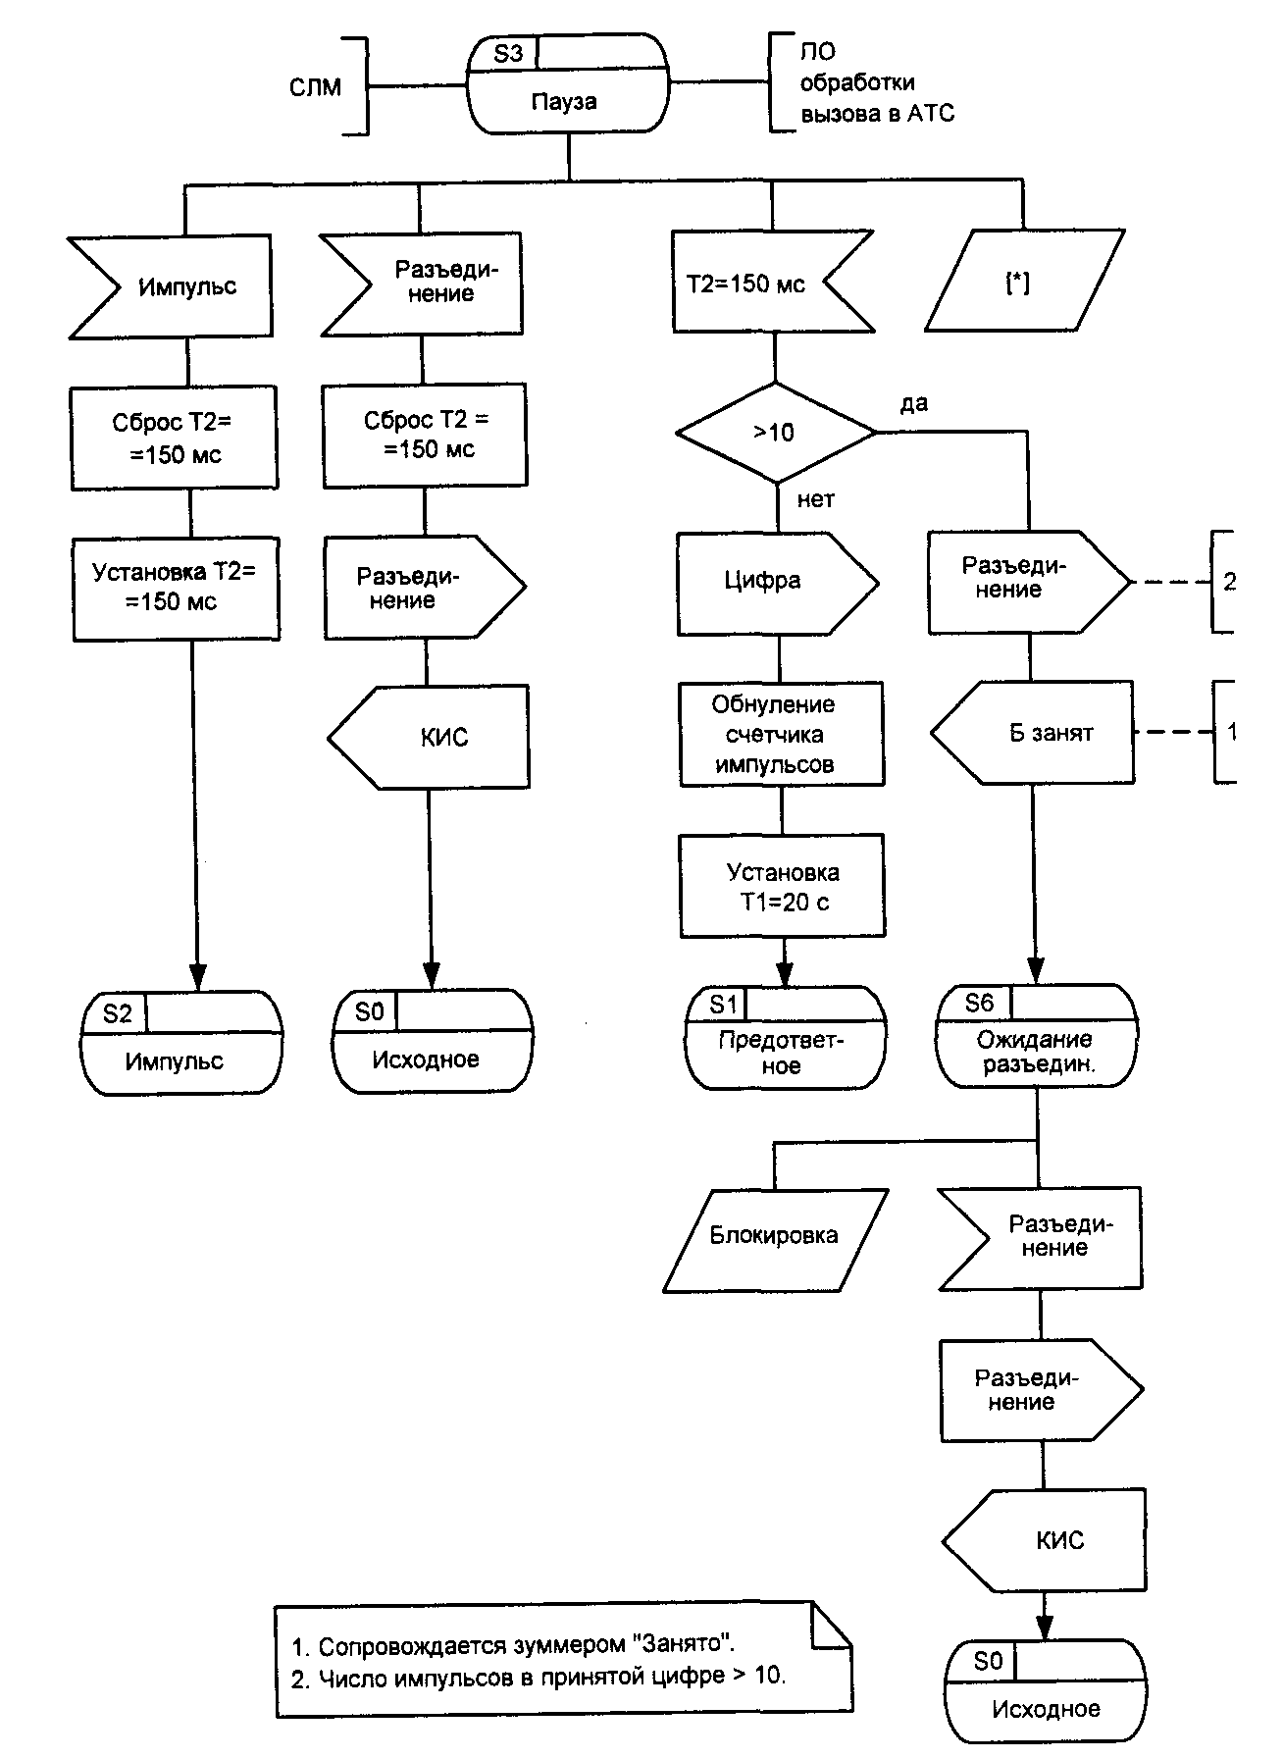
Рис.4.16. SDL-диаграмма процесса INTOL (стр. 3 из 5)
выше, этот же линейный сигнал «Занятость» сопровождается акустическим сигналом «Занято», и процесс переходит в состояние ожидания разъединения S6.
В состоянии ожидания разъединения S6 процесс ожидает только появления высокого сопротивления на проводе с, означающего разъединение, в ответ на который устанавливается минус на проводе с, что означает сигнал «Контроль исходного состояния», а процесс переходит в исходное состояние SO.
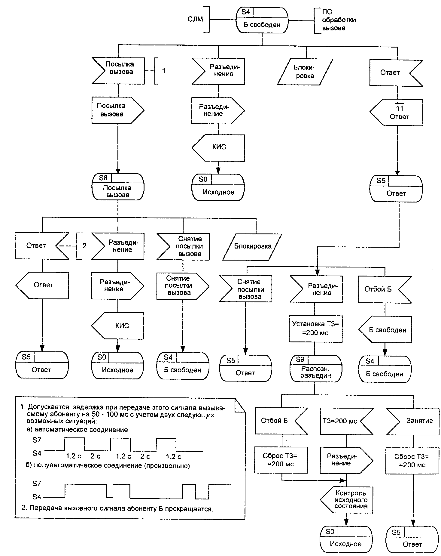
Рис.4.16. SDL-диаграмма процесса INTOL (стр. 4 из 5)
При полуавтоматическом способе обслуживания вызовов в АМТС в состоянии S4 после переговоров телефонистки с вызывающим абонентом А к входящей АТС направляется линейный сигнал «Посылка вызова» (минус на проводе Ь), который переводит процесс в состояние S8 посылки вызова. То же происходит практически немедленно при автоматическом способе обслуживания вызовов в АМТС
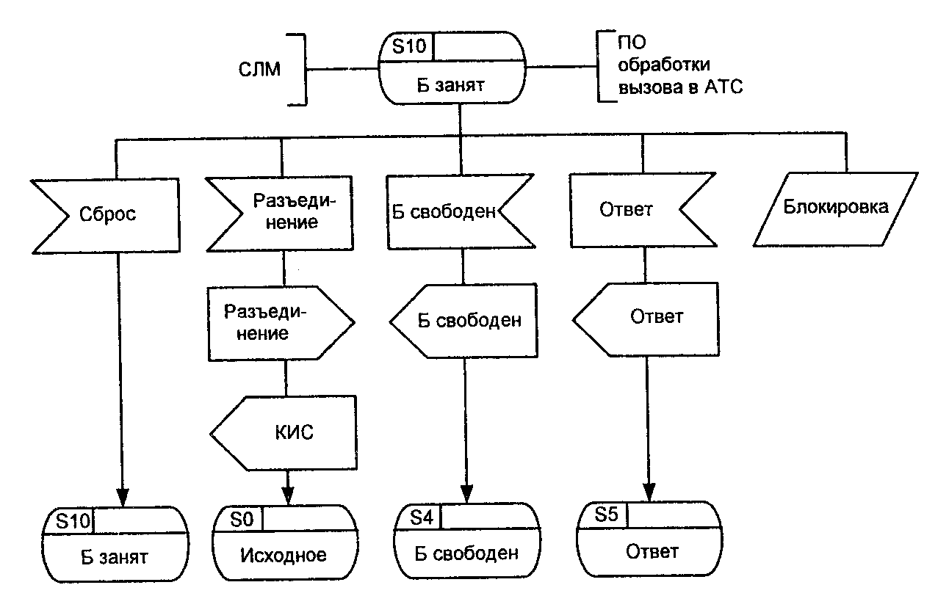
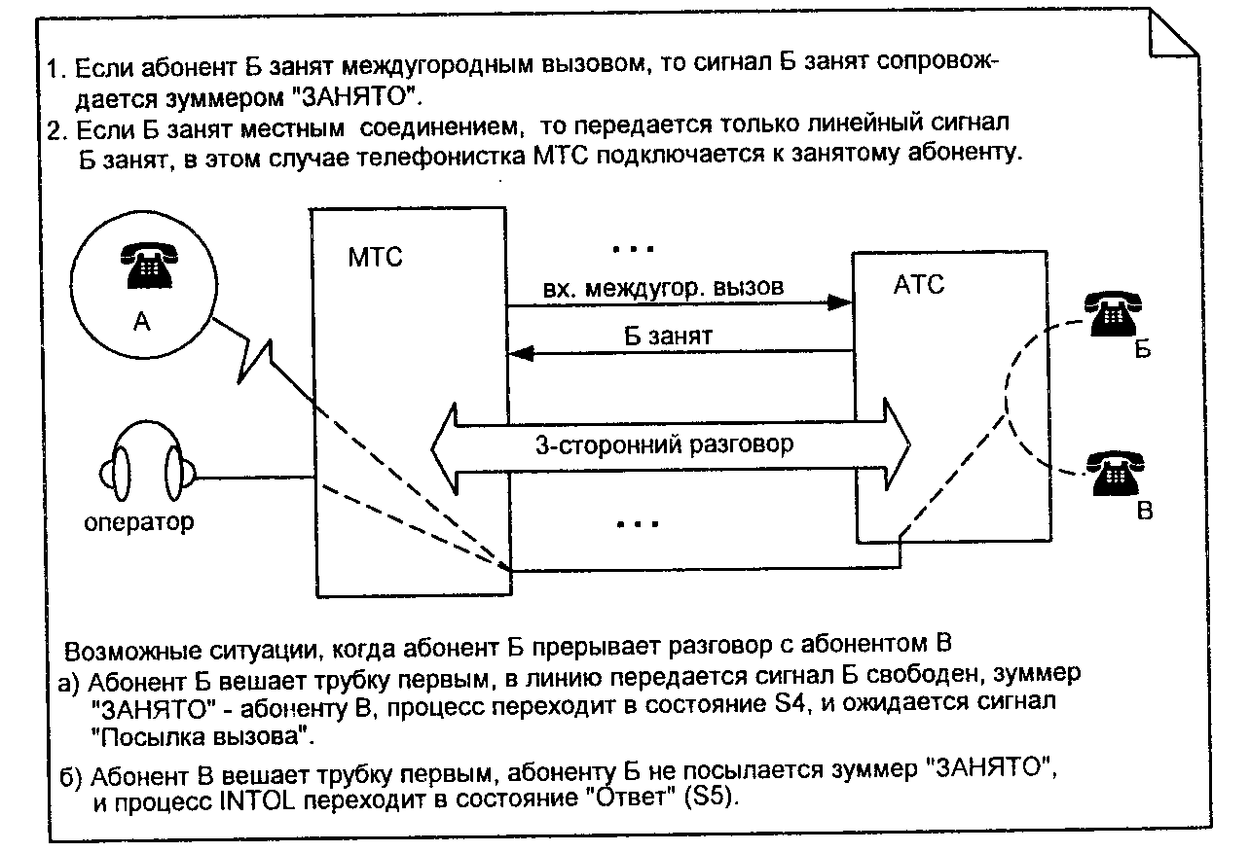
Рис.4.16. SDL-диаграмма процесса INTOL (стр. 5 из Ь)
Разницу в этих двух режимах составляют последовательности посылок вызовов, приведенные в комментарии 1 к состоянию S4 на SDL-диаграмме процесса INTOL (рис. 4.16, стр. 4 из 5).
В состояниях S4 и S8 возможно появление сообщения от ПО обработки вызова в АТС об ответе абонента Б, в результате которого прекращается посылка вызова вызываемому абоненту, к АМТС направляется линейный сигнал «Ответ Б» и процесс переходит в разговорное состояние S5.
В разговорном состоянии S5 возможно появление следующих сигналов. Это линейный сигнал «Разъединение», либо сообщение от ПО обработки вызова в АТС об отбое абонента Б. В случае появления сигнала «Разъединение» устанавливается тайм-аут Т3=200 мс для его достоверного распознавания и осуществляется переход в состояние распознавания разъединения S9. При появлении сообщения «Отбой Б» от ПО обработки вызова в АТС посылается линейный сигнал «Б свободен», а процесс переходит в состояние Б свободен S4.
В состоянии распознавания разъединения S9 возможно исчезновение сигнала разъединения до его распознавания, то есть возвращение сигнала «Занятие», в связи с чем сбрасывается тайм-аут ТЗ и система возвращается в разговорное состояние S5. В этот же период возможно и появление сообщения «Отбой Б». При появлении этого сигнала отсчет времени Т3=200 мс прекращается, так как в этой ситуации отбились и вызываемый абонент Б, и междугородный абонент А. Таким образом, сбрасывается тайм-аут ТЗ, направляется линейный сигнал «Контроль исходного состояния», а процесс возвращается в исходное состояние SO. Та же последовательность действий выполняется, если изменения не происходят в течение 200 мс, то есть сигнал «Разъединение» считается достоверно распознанным, и тогда направляется сообщение «Разъединение» в ПО обработки вызова АТС, в соединительную линию посылается сигнал «Контроль исходного состояния», а процесс переходит в исходное состояние SO.
Состояние S10 при автоматической связи в АМТС предусматривает только прием сигнала «Разъединение», в ответ на который посылается «Контроль исходного состояния» и процесс возвращается в исходное состояние SO. При полуавтоматической связи осуществляется подключение телефонистки к занятому вызываемому абоненту, а дальнейшее поведение процесса зависит оттого, кто из двух разговаривающих абонентов первым положил трубку. Последнее иллюстрируется примечанием к состоянию S10 на SDL-диаграмме процесса INTOL (рис. 4.16, стр. 5 из 5).
Тестовые сценарии обмена сигналами на языке MSC в соответствии с SDL-диаграммой процесса INTOL приведены на рис. 4.17.
Сценарии рис. 4.17 «а» и «б» соответствуют ситуации, когда вызываемый абонент свободен.
Сценарий на рис. 4.17 «в» дополняет первые два сценария ситуацией повторного вызова после отбоя вызываемого абонента Б и соответствующего продолжения разговора с последующим разъединением со стороны АМТС.
Сценарии на рис. 4.17 «г», «д», «е», «ж» иллюстрируют поведение процесса INTOL при занятости вызываемого абонента Б в зависимости от характера этой занятости и вида междугородной связи (автоматика или полуавтоматика).

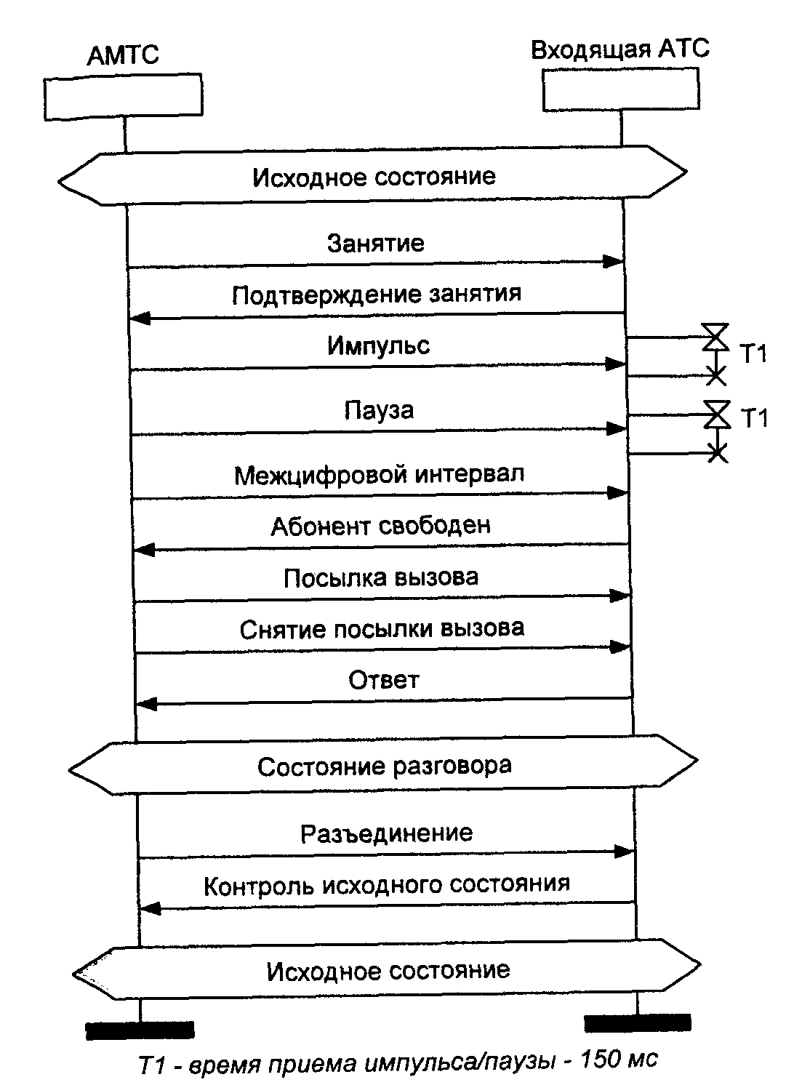
Рис.4.17. Сценарии обмена сигналами (междугородный вызов) а) абонент свободен, разъединение от АМТС
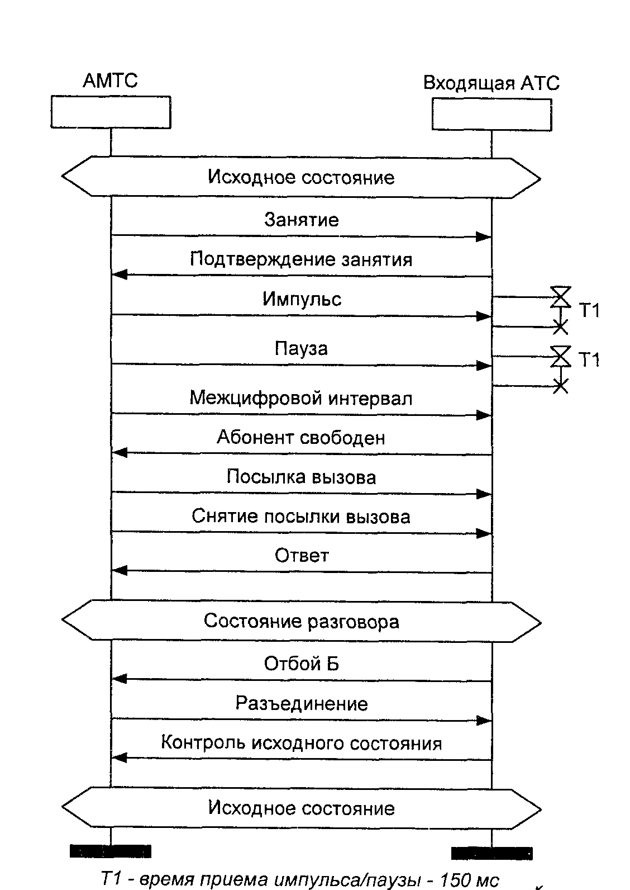
Рис.4.17. Сценарии обмена сигналами (местный вызов)
б) абонент Б свободен, отбой вызываемого абонента
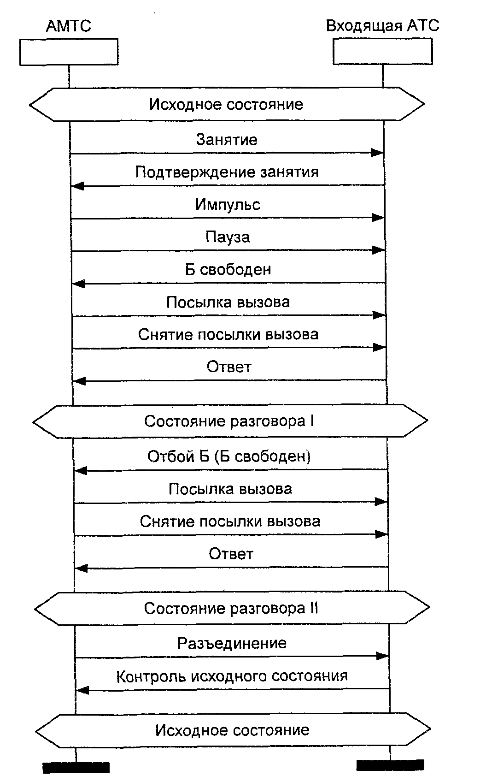
Рис.4.17. Сценарии обмена сигналами (междугородный вызов)
в) повторный вызов при полуавтоматической связи
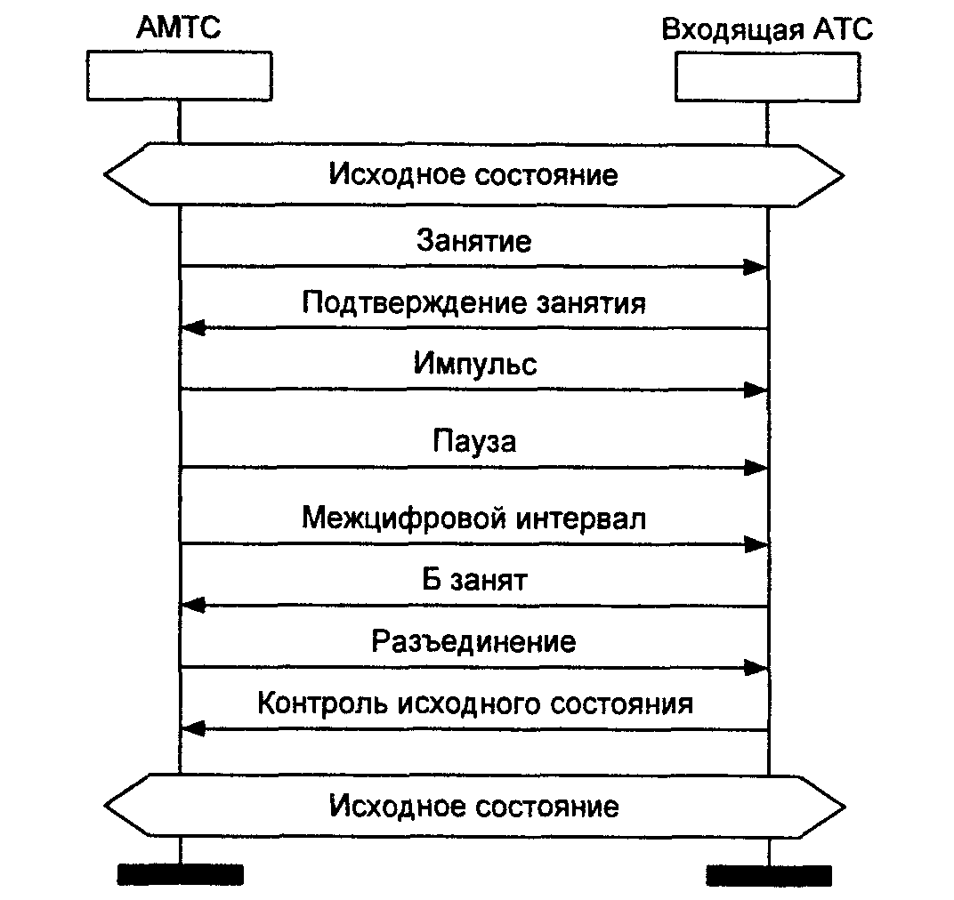
Рис.4.17. Сценарии обмена сигналами (междугородный вызов)
г) абонент Б занят, автоматическая связь
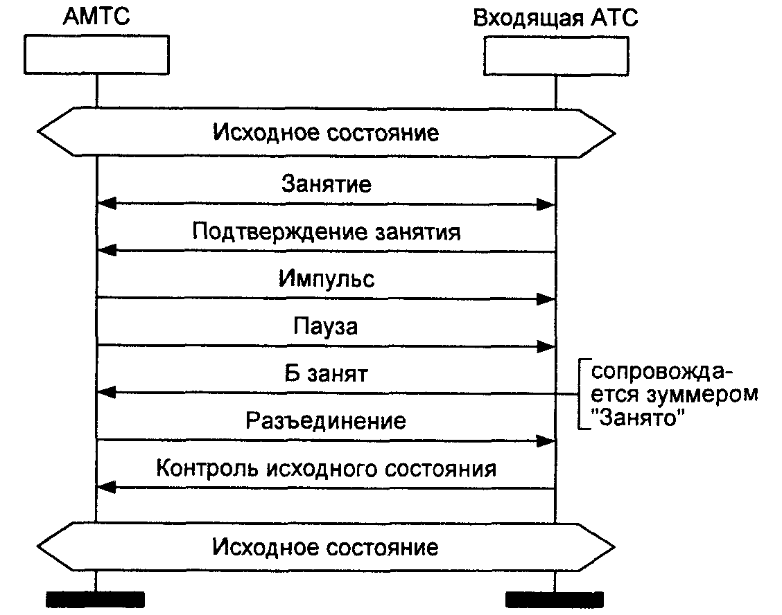
В случае недоступности абонента Б или занятости его другим междугородным вызовом сигнал "Б занят" сопровождается акустическим сигналом "Занято"
Рис.4.17. Сценарии обмена сигналами (междугородный вызов) д) абонент Б занят вызовом высокого приоритета или недоступен, полуавтоматическая связь
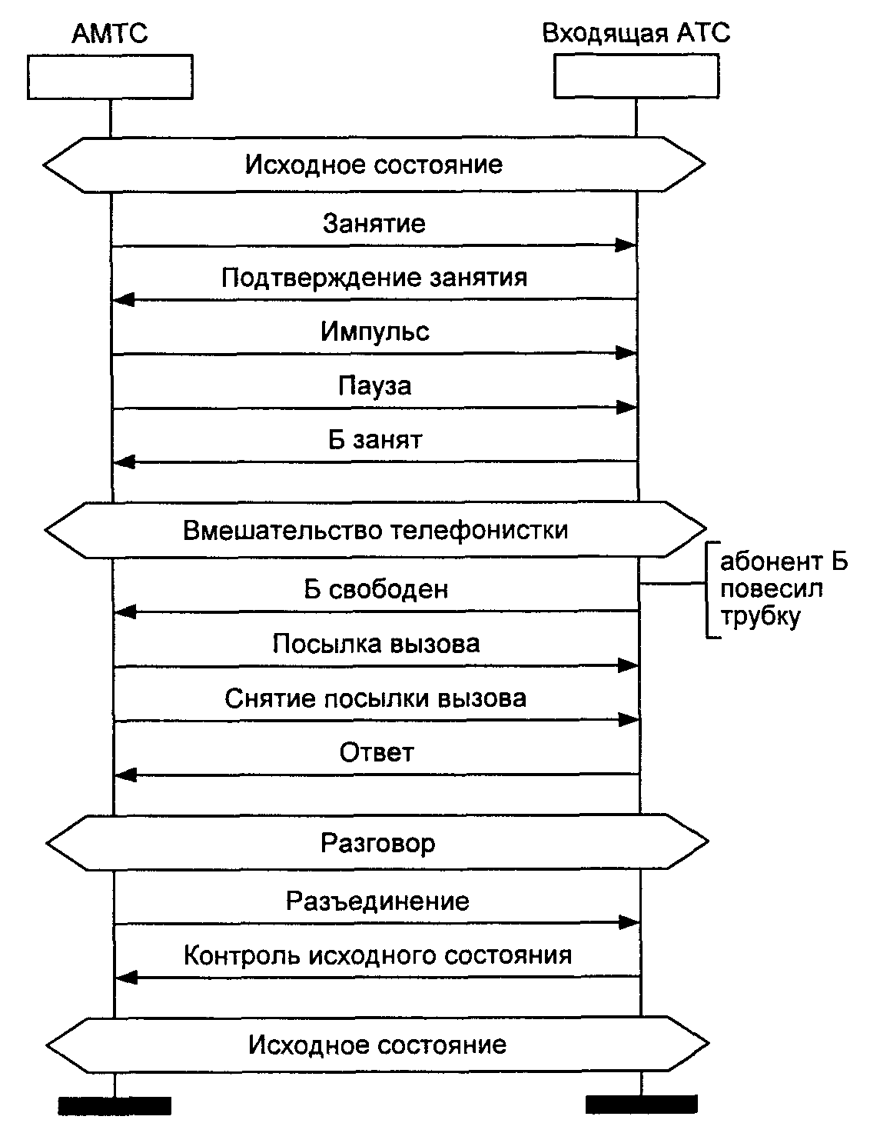
Рис.4.17. Сценарии обмена сигналами (междугородный вызов)
е) абонент Б занят разговором с абонентом В, полуавтоматическая связь, после поступления междугородного вызова абонент Б вешает трубку

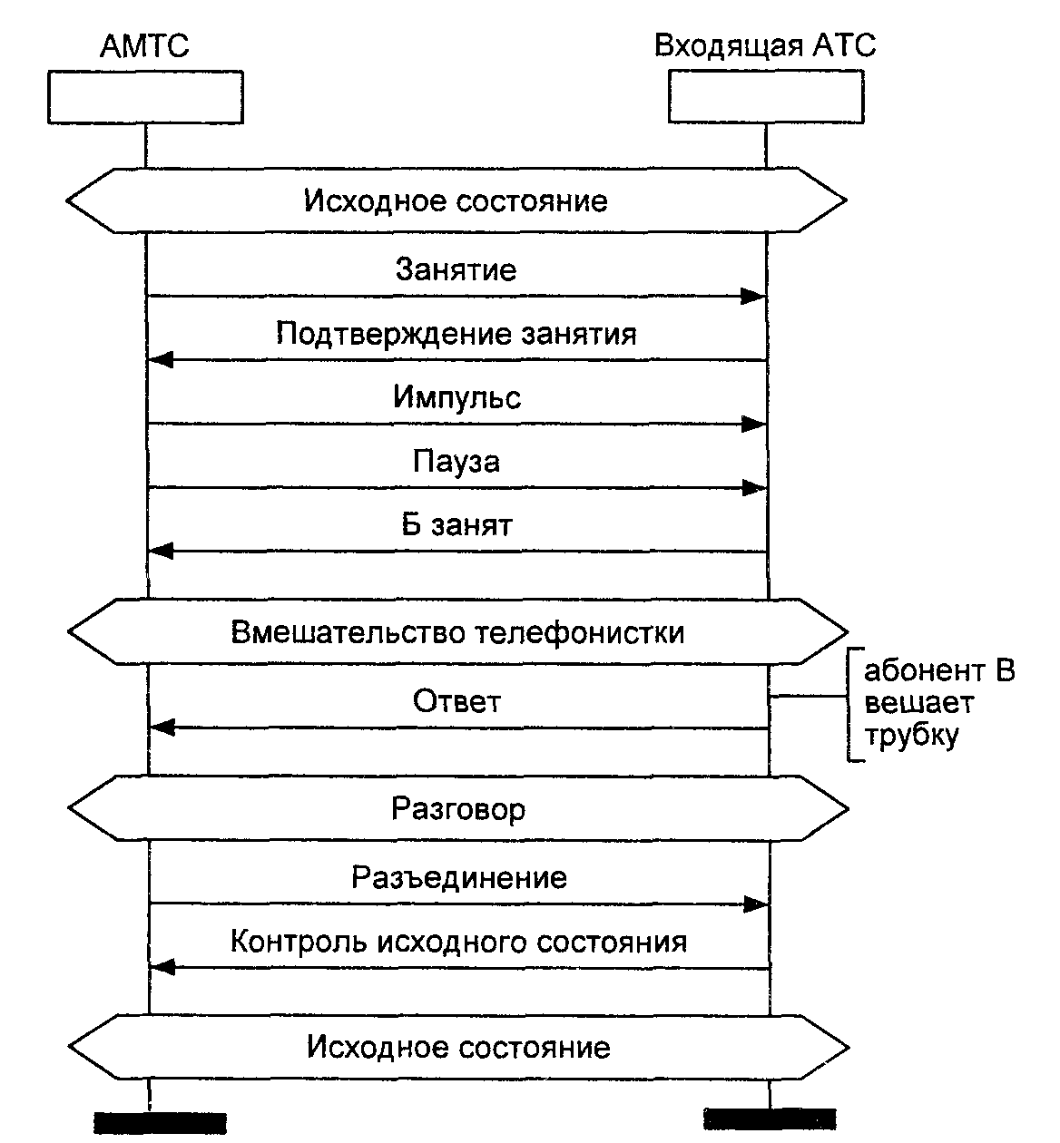
Рис.4.17. Сценарии обмена сигналами (междугородный вызов)
ж) абонент Б занят разговором с абонентом В, полуавтоматическая связь, после поступления междугородного вызова абонент В вешает трубку

